**TRƯỜNG CAO ĐẲNG THỰC HÀNH FPT POLYTECHNIC**



**DỰ ÁN 1**

Đề tài: Xây dựng website đặt phòng cho các khách sạn

|  |  |
| --- | --- |
| **Giáo viên hướng dẫn:** | Đỗ Thị Tuyết Mai |
| **Sinh viên thực hiện:** | Nguyễn Bá Thành |
|  | Lê Xuân Quảng |
| **Lớp:** | PT14312-WEB |

**Hà Nội – 2019**

**MỤC LỤC**

LỜI MỞ ĐẦU 5

GIẢI THÍCH THUẬT NGỮ 5

PHẦN 1. GIỚI THIỆU CHUNG 6

1. 1 Giới thiệu đề tài 6

1.1.1 Lý do chọn đề tài 6

1.1.2 Hệ thống tương tự 6

1.1.3 Mục đích làm đề tài 8

1.1.4 Đối tượng sử dụng hệ thống 8

1.2 Thành viên tham gia dự án 8

1.3 Các công cụ và công nghệ sử dụng 8

1.3.1 Các công cụ 8

1.3.2 Các công nghệ 9

PHẦN 2. KHẢO SÁT HỆ THỐNG 10

2.1 Danh sách tác nhân (actor) 10

2.2 Danh sách các use case 10

2.2.1 Front-end 10

2.2.2 Back-end 11

2.3 Mô hình hệ thống (Use case model) 12

2.4 Đặc tả Use case 13

2.4.1 UC Đăng ký 13

2.4.2 UC Đăng nhập 14

2.4.3 UC Đổi mật khẩu 15

2.4.4 UC Tìm kiếm 16

2.4.5 UC Đặt phòng 17

2.4.6 UC Hủy đặt 18

2.4.7 UC Quản trị thành phố 19

2.4.8 UC Quản trị dịch vụ 21

2.4.9 UC Quản trị khách sạn 23

2.4.10 UC Quản trị loại phòng 26

2.4.11 UC Quản trị phòng 28

2.4.12 UC Quản trị thành viên 30

2.4.13 UC Quản trị đơn đặt phòng 32

2.4.14 UC Quản trị tin tức 33

2.4.15 UC Quản trị infomation 36

2.5 Ma trận phân quyền chức năng 39

PHẦN 3. PHÂN TÍCH HỆ THỐNG 41

3.1 UC Đăng nhập 41

3.1.1 Biểu đồ trình tự (Sequance Diagram) 41

3.1.2 Biểu đồ hoạt đông (Activity diagram) 41

3.2 UC Đăng ký 42

3.2.1 Biểu đồ trình tự (Sequance Diagram) 42

3.2.2 Biểu đồ hoạt đông (Activity diagram) 42

3.3 UC Đổi mật khẩu 43

3.3.1 Biểu đồ trình tự (Sequance Diagram) 43

3.3.2 Biểu đồ hoạt đông (Activity diagram) 43

3.4 UC Tìm kiếm 44

3.4.1 Biểu đồ trình tự (Sequance Diagram) 44

3.4.2 Biểu đồ hoạt đông (Activity diagram) 44

3.5 UC Quản trị thành phố 45

3.5.1 Biểu đồ trình tự (Sequance Diagram) 45

3.5.2 Biểu đồ hoạt đông (Activity diagram) 47

3.6 UC Quản trị dịch vụ 48

3.6.1 Biểu đồ trình tự (Sequance Diagram) 48

3.6.2 Biểu đồ hoạt đông (Activity diagram) 50

3.7 UC Quản trị khách sạn 51

3.7.1 Biểu đồ trình tự (Sequance Diagram) 51

3.7.2 Biểu đồ hoạt đông (Activity diagram) 53

3.8 UC Quản trị loại phòng 54

3.8.1 Biểu đồ trình tự (Sequance Diagram) 54

3.8.2 Biểu đồ hoạt đông (Activity diagram) 56

3.9 UC Quản trị phòng 57

3.9.1 Biểu đồ trình tự (Sequance Diagram) 57

3.9.2 Biểu đồ hoạt đông (Activity diagram) 59

3.10 UC Quản trị thành viên 60

3.10.1 Biểu đồ trình tự (Sequance Diagram) 60

3.10.2 Biểu đồ hoạt đông (Activity diagram) 61

3.11 UC Quản trị đơn đặt phòng 62

3.11.1 Biểu đồ trình tự (Sequance Diagram) 62

3.11.2 Biểu đồ hoạt đông (Activity diagram) 63

3.12 UC Quản trị tin tức 64

3.12.1 Biểu đồ trình tự (Sequance Diagram) 64

3.12.2 Biểu đồ hoạt đông (Activity diagram) 66

3.13 UC Quản trị infomation 67

3.13.1 Biểu đồ trình tự (Sequance Diagram) 67

3.13.2 Biểu đồ hoạt đông (Activity diagram) 69

PHẦN 4. THIẾT KẾ GIAO DIỆN 70

4.1 Giao diện người dùng 70

4.1.1 Trang chủ 70

4.1.2 Khách sạn theo khu vực 72

4.1.3 Danh sách khách sạn 74

4.1.4 Chi tiết khách sạn - phòng 76

4.1.5 Chọn phòng 78

4.1.6 Đơn đặt phòng 80

4.1.7 Tin tức 82

4.1.8 Chi tiết tin tức 84

4.1.9 Liên hệ 86

4.2 Giao diện quản trị 88

4.2.1 Quản trị thành phố 88

4.2.2 Quản trị dịch vụ 88

4.2.3 Quản trị khách sạn 89

4.2.4 Quản trị loại phòng 90

4.2.5 Quản trị phòng 91

4.2.6 Quản trị thành viên 92

4.2.7 Quản trị đơn đặt phòng 93

4.2.8 Quản trị tin tức 94

4.2.9 Quản trị infomation 95

PHẦN 5. XÂY DỰNG CƠ SỞ DỮ LIỆU 96

5.1 Biểu đồ quan hệ 96

5.2.1 Bảng city 97

5.2.2 Bảng hotel 97

5.2.3 Bảng roomtype 98

5.2.4 Bảng room 99

5.2.5 Bảng booking_detail 99

5.2.6 Bảng booking 100

5.2.7 Bảng user 100

5.2.8 Bảng service 101

5.2.9 Bảng convenient 101

5.2.10 Bảng news 102

5.2.11 Bảng infomation 102

PHẦN 6. KẾT LUẬN 103

# LỜI MỞ ĐẦU

Du lịch là một trong những hoạt động rất quan trọng nhằm đưa con người đến cảm giác thoải mái, xả hơi trong những ngày làm việc căng thẳng. Tuy nhiên việc chọn khách sạn với các loại phòng phù hợp với nhu cầu và sở thích của chúng ta là một việc rất tốn thời gian và công sức dẫn đến cảm giác không thoải mái đến khách trong chuyến du lịch của mình.

Trước nhu cầu thiết yếu đó chúng tôi đã xây dựng trang web nhằm quảng bá, giới thiệu và đặt phòng trực tuyến các phòng khách sạn mà khách thấy yêu thích. Giúp cho mọi người không mất nhiều thời gian mà vẫn có thể lựa chọn được những căn phòng phù hợp với nhu cầu và sở thích của mỗi người. Hy vọng với những mẫu phòng khách sạn có sẵn trong website này sẽ giúp ích cho các mọi người chọn trong chuyến du lịch nghỉ ngơi của mình.

# GIẢI THÍCH THUẬT NGỮ

|  |  |
| --- | --- |
| Use case | Là một kỹ thuật được dùng trong kỹ thuật phần mềm và hệ thống |
| Font – end | Là phần tương tác với người dùng và bất cứ ai cũng có thể điều khiển nó |
| Back – end | Là phần quản trị và xử lý dữ liệu của giao diện font – end và chỉ có người quản trị mới có thể điều khiển nó |

# PHẦN 1. GIỚI THIỆU CHUNG

## 1. 1 Giới thiệu đề tài

### 1.1.1 Lý do chọn đề tài

* Hiện nay, công nghệ thông tin ngày càng phát triển mạnh mẽ, Internet được phổ biến rộng rãi, nhu cầu đặt phòng khách sạn trực tuyến ngày càng tăng nên việc đặt phòng qua mạng không còn mới lạ với mọi người nữa. Mặc dù xây dựng một trang web đặtphòng trực tuyến ở nước ta là còn mới mẻ nhưng rất khả thi khi đất nước đã và đang từng bước đổi mới và phát triển, đây cũng là một cơ hội rất lớn cho thương mại điện tử ở Việt Nam phát triển.
* Đề tài “ Xây dựng website đặt phòng cho các khách sạn” rất thực tế và phù hợp với xu hướng hiện nay của mọi người. Việc thiết lập một website đặt phòng trực tuyến nhanh chóng với nhiều dịch vụ tiện ích và hoàn toàn miễn phí có thể quảng bá được hình ảnh của khách sạn, tạo cơ hội thuận lợi cho mọi người, tiết kiệm được khoảng thời gian và hoàn toàn thuận lợi cho tất cả mọi người.

### 1.1.2 Hệ thống tương tự

- <http://www.agoda.com>

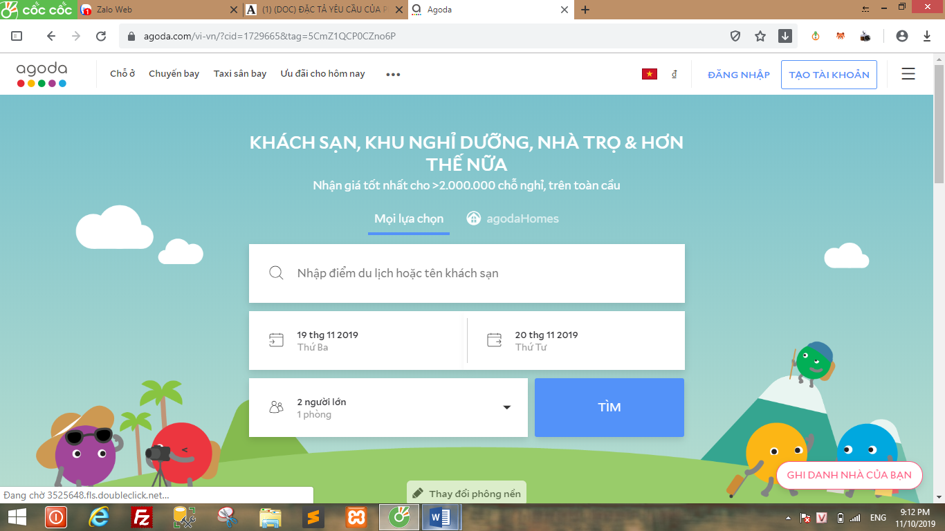

*Hình 1.1 Khách sạn agoda*

- <https://www.chudu24.com/>

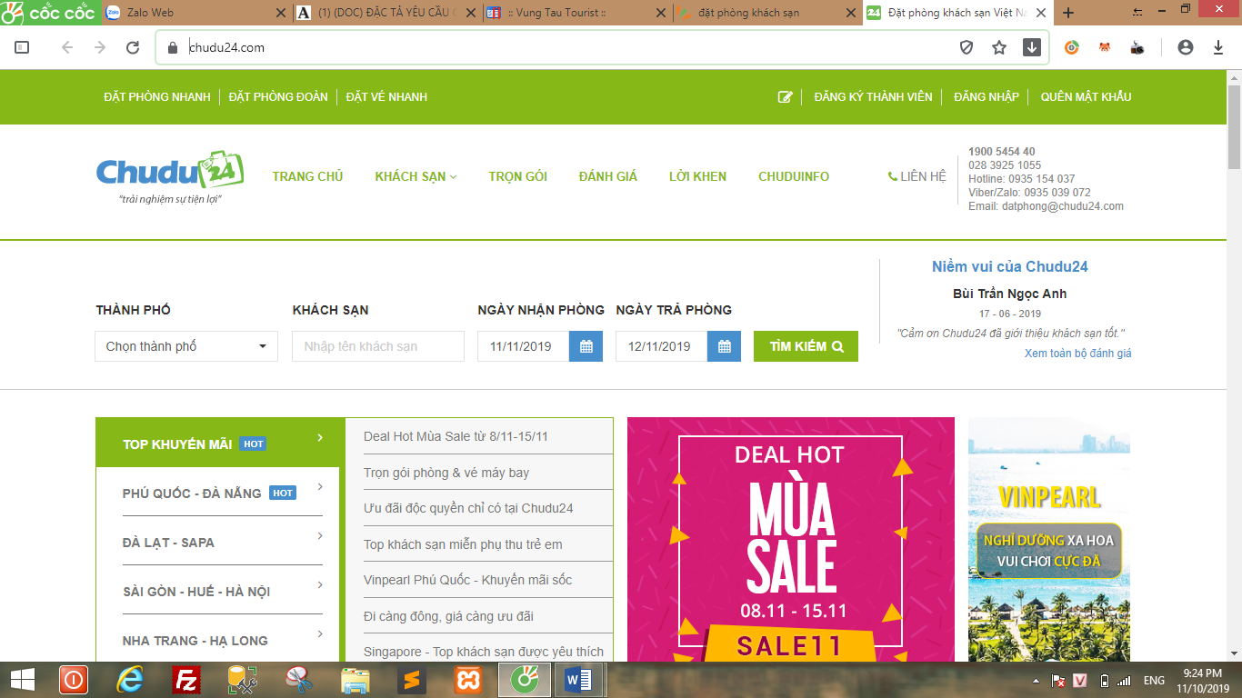

*Hình 1.2 Khách sạn chud*u

- [https://www.traveloka.com](https://www.traveloka.com/)

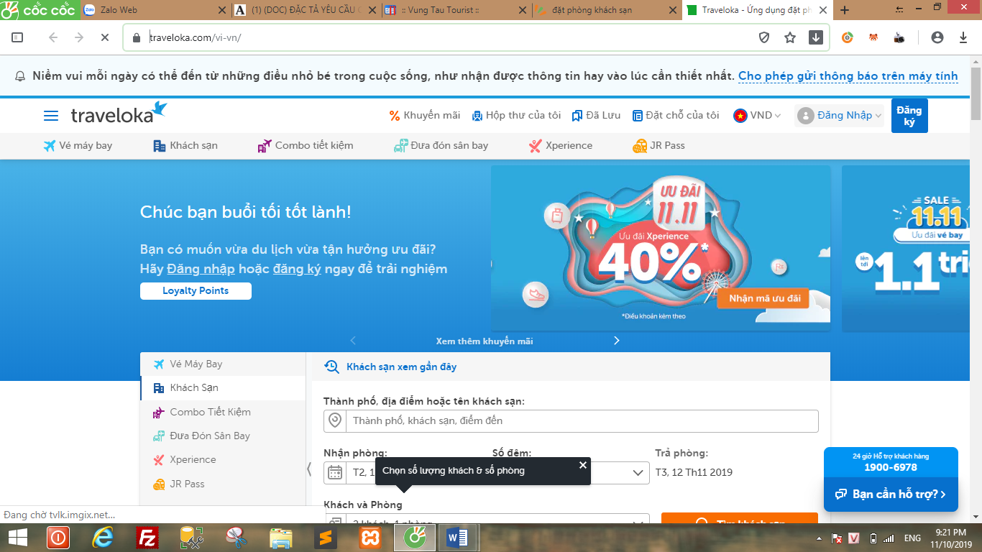

*Hình 1.3 Khách sạn traveloka*

### 1.1.3 Mục đích làm đề tài

- Phát triển một website đặt phòng trực tuyến nhanh chóng với nhiều dịch vụ tiện ích và hoàn toàn miễn phí có thể quảng bá được hình ảnh của khách sạn, tiết kiệm được khoảng thời gian và hoàn toàn thuận lợi cho tất cả mọi người.

### 1.1.4 Đối tượng sử dụng hệ thống

- Đối tượng sử dụng hệ thống là tất cả mọi người như : Khách hàng, nhân viên lễ tân, người quản trị hệ thống khách sạn,....

## 1.2 Thành viên tham gia dự án

* Nguyễn Bá Thành: Làm báo cáo.
* Lê Xuân Quảng: Xây dựng website.

## 1.3 Các công cụ và công nghệ sử dụng

### 1.3.1 Các công cụ

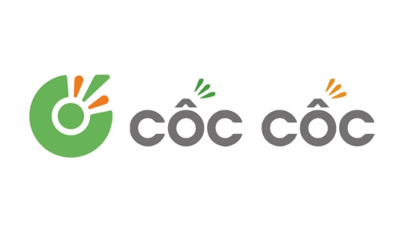

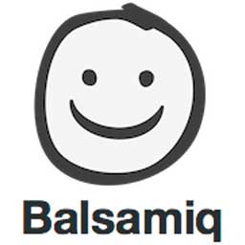

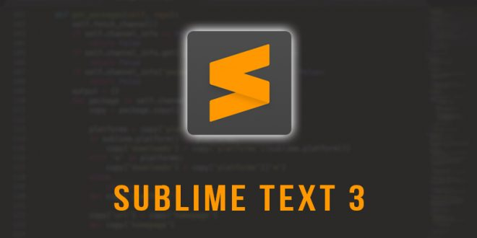

*Hình 1.4 Các công cụ sử dụng.*

### 1.3.2 Các công nghệ





*Hình 1.5 Các công nghệ sử dụng.*

# PHẦN 2. KHẢO SÁT HỆ THỐNG

## 2.1 Danh sách tác nhân (actor)

* Khách vãn lai: Là người chỉ có thể đăng ký, tìm kiếm, xem phòng.
* Người dùng: Là người có thể đăng nhập, đặt phòng, hủy đặt,…
* Người quản trị: Là người điều hành, quản lý tất cả.

## 2.2 Danh sách các use case

### 2.2.1 Front-end

|  |  |
| --- | --- |
| **STT** | **Yêu cầu tính năng** |
| 1 | Đăng ký |
| 2 | Đăng nhập |
| 3 | Đăng xuất |
| 4 | Đổi mật khẩu |
| 5 | Tìm kiếm |
| 6 | Xem phòng |
| 7 | Đặt phòng |
| 8 | Hủy đặt |

### 2.2.2 Back-end

|  |  |
| --- | --- |
| **STT** | **Yêu cầu tính năng** |
| 1 | Quản lý thành phố |
| 2 | Quản lý dịch vụ |
| 3 | Quản lý khách sạn |
| 4 | Quản lý loại phòng |
| 5 | Quản lý phòng |
| 6 | Quản lý thành viên |
| 7 | Quản lý đơn đặt phòng |
| 8 | Quản lý tin tức |
| 9 | Quản lý infomation |

## ­­­2.3 Mô hình hệ thống (Use case model)

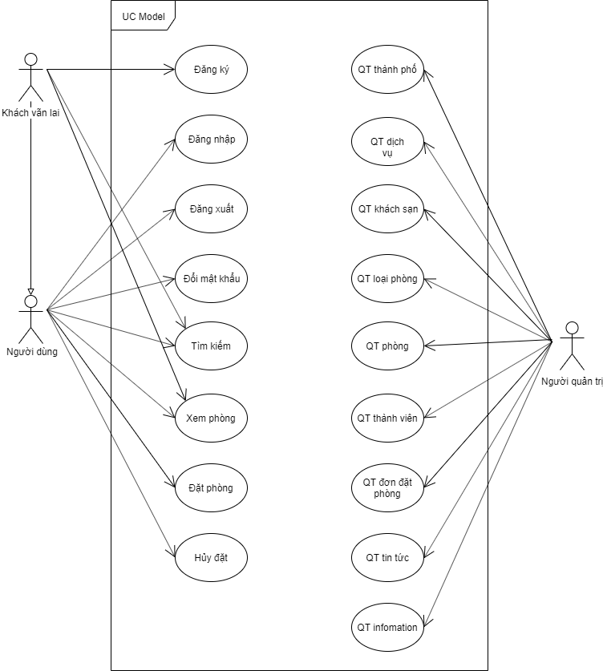

*Hình 2.1 Mô hình hệ thống*

## 2.4 Đặc tả Use case

### 2.4.1 UC Đăng ký

|  |  |  |
| --- | --- | --- |
| Tên UC: Đăng ký | | Mã UC: 01 |
| Mô tả | Đăng ký để có thể có tài khoản để đăng nhập. | |
| Tác nhân | Tác nhân chính: Khách vãn lai. | |
| Tác nhân phụ: Không có. | |
| Tiền điều kiện | Không có. | |
| Hậu điều kiện | Thành công: vào giao diện đăng nhập. | |
| Lỗi: thông báo chưa đủ thông tin tài khoản mật khẩu hoặc tài khoản bị trùng và yêu cầu đăng ký lại. | |
| Đặc tả |  | |
| Luồng sự kiện chính | Bước 1. Nhấn đăng ký .  Bước 2. Hiển thị from đăng đăng ký.  Bước 3. Điền user, pass, họ tên, email, avatar vào from đăng nhập.  Bước 4. Hệ thống sẽ kiểm tra rồi thông báo đăng ký thành công. | |
| Luồng sự kiện phụ | Luồng phụ 1. Nếu đăng ký chưa thành công thì đưa ra thông báo tài khoản đã tồn tại.  Luồng phụ 2. Chưa điền đủ tài khoản hoặc mật khẩu. | |
| Vấn đề khác |  | |

### 2.4.2 UC Đăng nhập

|  |  |  |
| --- | --- | --- |
| Tên UC: Đăng nhập | | Mã UC: 02 |
| Mô tả | Đăng nhập để có thể thực hiện được các chức năng: Đặt phòng, hủy đặt phòng, cập nhật thông tin tài khoản. | |
| Tác nhân | Tác nhân chính: Người dùng, người quản trị. | |
| Tác nhân phụ: Không có. | |
| Tiền điều kiện | Người dùng và người quản trị phải có tài khoản ở trong hệ thống. | |
| Hậu điều kiện | Thành công: Vào giao diện trang chủ của website. | |
| Lỗi: Thông báo đăng nhập lại. | |
| Đặc tả |  | |
| Luồng sự kiện chính | Bước 1. Nhấn vào nút đăng nhập.  Bước 2. Hiển thị from đăng nhập.  Bước3. Điền user và pass vào from đăng nhập. Nhấn vào nút đăng nhập sau khi đã điền hết tài khoản.  Bước 4. Hệ thống tiến hành kiểm tra dữ liệu và đăng nhập vào hệ thống. | |
| Luồng sự kiện phụ | Luồng phụ 1. Điều kiện đúng thì vào giao diện.  Luồng phụ 2. Điều kiện sai thì thông báo và đăng nhập lại. | |
| Vấn đề khác |  | |

### 2.4.3 UC Đổi mật khẩu

|  |  |  |
| --- | --- | --- |
| Tên UC: Đổi mật khẩu | | Mã UC: 03 |
| Mô tả | Đổi mật khẩu trong trường hợp bị lộ mật khẩu hoặc có người đang sâm nhập vào tài khoản của mình. | |
| Tác nhân | Tác nhân chính: Người dùng, người quản trị. | |
| Tác nhân phụ: Không có. | |
| Tiền điều kiện | Người dùng và người quản trị phải có tài khoản ở trong hệ thống. | |
| Hậu điều kiện | Thành công: Quay lại giao diện đăng nhập để đăng nhập lại. | |
| Lỗi: Thông báo nhập lại. | |
| Đặc tả |  | |
| Luồng sự kiện chính | Bước 1. Nhấn vào nút đăng nhập 🡪 Đổi mật khẩu.  Bước 2. Hiển thị from đổi mật khẩu.  Bước 3. Điền user, pass và pass mới vào from đổi mật khẩu. Nhấn vào nút đổi mật khẩu sau khi đã điền hết thông tin.  Bước 4. Hệ thống tiến hành kiểm tra dữ liệu và hiển thị thông báo đổi mật khẩu thành công. | |
| Luồng sự kiện phụ | Luồng phụ 1. Nếu nhập sai đưa ra thông báo tài khoản chưa đăng kí.  Luồng phụ 2. Nhập sai tài khoản, mật khẩu. | |
| Vấn đề khác |  | |

### 2.4.4 UC Tìm kiếm

|  |  |  |
| --- | --- | --- |
| Tên UC: Tìm kiếm | | Mã UC: 04 |
| Mô tả | Có thể tìm kiếm thành phố, khách sạn, phòng, loại phòng, giá,.... | |
| Tác nhân | Tác nhân chính: Khách vãn lai, người dùng, người quản trị. | |
| Tác nhân phụ: Không có. | |
| Tiền điều kiện | Phải đăng nhập vào hệ thống. | |
| Hậu điều kiện | Thành công: Show ra kết quả tìm kiếm. | |
| Lỗi: Không có. | |
| Đặc tả |  | |
| Luồng sự kiện chính | Bước 1. Nhập nội dung cần tìm vào form. Nhấn vào nút tìm kiếm.  Bước 2. Hiện ra kết quả tìm kiếm. | |
| Luồng sự kiện phụ | Luồng phụ 1. Nếu để trống form thì không thể tìm và sẽ không được gửi lên hệ thông để xử lý. | |
| Vấn đề khác |  | |

### 2.4.5 UC Đặt phòng

|  |  |  |
| --- | --- | --- |
| Tên UC: Đặt phòng | | Mã UC: 05 |
| Mô tả | Người dùng có thể đặt phòng muốn đặt. | |
| Tác nhân | Tác nhân chính: Người dùng. | |
| Tác nhân phụ: Người quản trị. | |
| Tiền điều kiện | Người dùng phải đăng nhập vào hệ thống. | |
| Hậu điều kiện | Thành công: Thông tin đặt phòng sẽ được lưu vào đơn đặt phòng. | |
| Lỗi: Thông báo phòng đã hết. | |
| Đặc tả |  | |
| Luồng sự kiện chính | Bước 1. Nhấn vào phòng muốn đặt.  Bước 2. Chọn đặt phòng. | |
| Luồng sự kiện phụ | Luồng phụ 1. Nếu hết phòng sẽ không thể đặt. | |
| Vấn đề khác |  | |

### 2.4.6 UC Hủy đặt

|  |  |  |
| --- | --- | --- |
| Tên UC: Hủy đặt | | Mã UC: 06 |
| Mô tả | Người dùng có thể hủy đặt phòng muốn hủy. | |
| Tác nhân | Tác nhân chính: Người dùng. | |
| Tác nhân phụ: Người quản trị. | |
| Tiền điều kiện | Người dùng phải đăng nhập vào hệ thống. | |
| Hậu điều kiện | Thành công: Thông tin đặt phòng sẽ được lưu vào đơn đặt phòng. | |
| Lỗi: Thông báo phòng đã hết. | |
| Đặc tả |  | |
| Luồng sự kiện chính | Bước 1. Nhấn vào phòng muốn đặt.  Bước 2. Chọn đặt phòng. | |
| Luồng sự kiện phụ | Luồng phụ 1. Nếu hết phòng sẽ không thể đặt. | |
| Vấn đề khác |  | |

### 2.4.7 UC Quản trị thành phố

|  |  |  |
| --- | --- | --- |
| Tên UC: Thêm thành phố | | Mã UC: 07 |
| Mô tả | UC cho phép người quản trị thêm thông tin thành phố. | |
| Tác nhân | Tác nhân chính: Người quản trị. | |
| Tác nhân phụ: Người quản trị. | |
| Tiền điều kiện | Người quản trị phải có tài khoản ở trong hệ thống. | |
| Hậu điều kiện | Thành công: Các thông tin thành phố được cập nhật vào cơ sở dữ liệu. | |
| Lỗi: Thông báo thêm lại. | |
| Đặc tả |  | |
| Luồng sự kiện chính | Bước 1. Người quản trị chọn kiểu tác động lên thành phố: Thêm thành phố.  Bước 2. Hệ thống hiển thị form nhập thông tin thành phố.  Bước 3. Người quản trị điền thông tin thành phố. Nhấn nút Thực hiện.  Bước 4. Nếu nhập thành công thì lưu thông tin thành phố. Và ngay lập tức show thành phố lên. | |
| Luồng sự kiện phụ | Luồng phụ 1. Nếu không điền đầy đủ thông tin thì hệ thống sẽ yêu cầu điền đầy đủ.  Luồng phụ 2. Thông báo không thể thêm thành phố. | |
| Tên UC: Sửa thành phố | | |
| Mô tả | UC cho phép người quản trị sửa thông tin của các thành phố. | |
| Tác nhân | Tác nhân chính: Người quản trị. | |
|  | Tác nhân phụ: Người quản trị. | |
| Tiền điều kiện | Người quản trị phải có tài khoản ở trong hệ thống. | |
| Hậu điều kiện | Thành công: Tiện nghi sẽ được cập nhật. | |
|  | Lỗi:Thông báo không thể sửa thành phố. | |
| Đặc tả |  | |
| Luồng sự kiện chính | Bước 1. Người quản trị chọn thành phố cần sửa và ấn nút sửa.  Bước 2. Hệ thống hiển thị form sửa thông tin thành phố.  Bước 3. Người quản trị nhập các thông tin cần thay đổi. Nhấn nút Thực hiện.  Bước 4. Nếu nhập thành công thì lưu thông tin sửa thành phố. | |
| Luồng sự kiện phụ | Luồng phụ 1. Nếu nhập sai hoặc chưa nhập đủ thông tin thì hệ thống sẽ hiện thông báo không thể sửa thành phố và sẽ không lưu thông tin vừa sửa lên trang quản trị cũng như database. | |
| Tên UC: Xóa thành phố | | |
| Mô tả | UC cho phép người quản trị xóa thông tin của các thành phố. | |
| Tác nhân | Tác nhân chính: Người quản trị. | |
|  | Tác nhân phụ: Người quản trị. | |
| Tiền điều kiện | Người quản trị phải có tài khoản ở trong hệ thống. | |
| Hậu điều kiện | Thành công: Phòng sẽ được xóa. | |
|  | Lỗi: Thông báo không thể xóa thành phố. | |
| Đặc tả |  | |
| Luồng sự kiện chính | Bước 1. Người quản trị chọn thành phố cần xoá. Nhấn nút xoá để thực hiện loại bỏ thành phố.  Bước 2. Hệ thống hiển thị thông báo xác nhận loại bỏ.  Bước 3. Người quản trị đồng ý thì thực hiện bước xóa và hệ thống thông báo xóa thành công. Hiển thị danh sách thành phố. | |
| Luồng sự kiện phụ | Luồng phụ 1. Nếu không đồng ý thì thực hiện hiển thị lại danh sách thành phố. | |

### 2.4.8 UC Quản trị dịch vụ

|  |  |  |
| --- | --- | --- |
| Tên UC: Thêm dịch vụ | | Mã UC: 08 |
| Mô tả | UC cho phép người quản trị thêm thông tin dịch vụ. | |
| Tác nhân | Tác nhân chính: Người quản trị. | |
| Tác nhân phụ: Người quản trị. | |
| Tiền điều kiện | Người quản trị phải có tài khoản ở trong hệ thống. | |
| Hậu điều kiện | Thành công: Các thông tin dịch vụ được cập nhật vào cơ sở dữ liệu. | |
| Lỗi: Thông báo thêm lại. | |
| Đặc tả |  | |
| Luồng sự kiện chính | Bước 1. Người quản trị chọn kiểu tác động lên dịch vụ: Thêm dịch vụ.  Bước 2. Hệ thống hiển thị form nhập thông tin dịch vụ.  Bước 3. Người quản trị điền thông tin dịch vụ. Nhấn nút Thực hiện.  Bước 4. Nếu nhập thành công thì lưu thông tin dịch vụ. Và ngay lập tức show dịch vụ lên. | |
| Luồng sự kiện phụ | Luồng phụ 1. Nếu không điền đầy đủ thông tin thì hệ thống sẽ yêu cầu điền đầy đủ.  Luồng phụ 2. Thông báo không thể thêm dịch vụ. | |
| Tên UC: Sửa dịch vụ | | |
| Mô tả | UC cho phép người quản trị sửa thông tin của các dịch vụ. | |
| Tác nhân | Tác nhân chính: Người quản trị. | |
|  | Tác nhân phụ: Người quản trị. | |
| Tiền điều kiện | Người quản trị phải có tài khoản ở trong hệ thống. | |
| Hậu điều kiện | Thành công: Tiện nghi sẽ được cập nhật. | |
|  | Lỗi:Thông báo không thể sửa dịch vụ. | |
| Đặc tả |  | |
| Luồng sự kiện chính | Bước 1. Người quản trị chọn dịch vụ cần sửa và ấn nút sửa.  Bước 2. Hệ thống hiển thị form sửa thông tin dịch vụ.  Bước 3. Người quản trị nhập các thông tin cần thay đổi. Nhấn nút Thực hiện.  Bước 4. Nếu nhập thành công thì lưu thông tin sửa dịch vụ. | |
| Luồng sự kiện phụ | Luồng phụ 1. Nếu nhập sai hoặc chưa nhập đủ thông tin thì hệ thống sẽ hiện thông báo không thể sửa dịch vụ và sẽ không lưu thông tin vừa sửa lên trang quản trị cũng như database. | |
| Tên UC: Xóa dịch vụ | | |
| Mô tả | UC cho phép người quản trị xóa thông tin của các dịch vụ. | |
| Tác nhân | Tác nhân chính: Người quản trị. | |
|  | Tác nhân phụ: Người quản trị. | |
| Tiền điều kiện | Người quản trị phải có tài khoản ở trong hệ thống. | |
| Hậu điều kiện | Thành công: Phòng sẽ được xóa. | |
|  | Lỗi: Thông báo không thể xóa dịch vụ. | |
| Đặc tả |  | |
| Luồng sự kiện chính | Bước 1. Người quản trị chọn city cần xoá. Nhấn nút xoá để thực hiện loại bỏ dịch vụ.  Bước 2. Hệ thống hiển thị thông báo xác nhận loại bỏ.  Bước 3. Người quản trị đồng ý thì thực hiện bước xóa và hệ thống thông báo xóa thành công. Hiển thị danh sách dịch vụ. | |
| Luồng sự kiện phụ | Luồng phụ 1. Nếu không đồng ý thì thực hiện hiển thị lại danh sách dịch vụ. | |

### 2.4.9 UC Quản trị khách sạn

|  |  |  |
| --- | --- | --- |
| Tên UC: Thêm khách sạn | | Mã UC: 09 |
| Mô tả | UC cho phép người quản trị thêm thông tin khách sạn. | |
| Tác nhân | Tác nhân chính: Người quản trị. | |
| Tác nhân phụ: Người quản trị. | |
| Tiền điều kiện | Người quản trị phải có tài khoản ở trong hệ thống. | |
| Hậu điều kiện | Thành công: Các thông tin khách sạn được cập nhật vào cơ sở dữ liệu. | |
| Lỗi: Thông báo thêm lại. | |
| Đặc tả |  | |
| Luồng sự kiện chính | Bước 1. Người quản trị chọn kiểu tác động lên khách sạn: Thêm khách sạn.  Bước 2. Hệ thống hiển thị form nhập thông tin khách sạn.  Bước 3. Người quản trị điền thông tin khách sạn. Nhấn nút Thực hiện.  Bước 4. Nếu nhập thành công thì lưu thông tin khách sạn. Và ngay lập tức show khách sạn lên. | |
| Luồng sự kiện phụ | Luồng phụ 1. Nếu không điền đầy đủ thông tin thì hệ thống sẽ yêu cầu điền đầy đủ.  Luồng phụ 2. Thông báo không thể thêm khách sạn. | |
| Tên UC: Sửa khách sạn | | |
| Mô tả | UC cho phép người quản trị sửa thông tin của các khách sạn. | |
| Tác nhân | Tác nhân chính: Người quản trị. | |
|  | Tác nhân phụ: Người quản trị. | |
| Tiền điều kiện | Người quản trị phải có tài khoản ở trong hệ thống. | |
| Hậu điều kiện | Thành công: Tiện nghi sẽ được cập nhật. | |
|  | Lỗi: Thông báo không thể sửa khách sạn. | |
| Đặc tả |  | |
| Luồng sự kiện chính | Bước 1. Người quản trị chọn khách sạn cần sửa và ấn nút sửa .  Bước 2. Hệ thống hiển thị form sửa thông tin khách sạn.  Bước 3. Người quản trị nhập các thông tin cần thay đổi. Nhấn nút Thực hiện.  Bước 4. Nếu nhập thành công thì lưu thông tin sửa khách sạn. | |
| Luồng sự kiện phụ | Luồng phụ 1. Nếu nhập sai hoặc chưa nhập đủ thông tin thì hệ thống sẽ hiện thông báo không thể sửa khách sạn và sẽ không lưu thông tin vừa sửa lên trang quản trị cũng như database. | |
| Tên UC: Xóa khách sạn | | |
| Mô tả | UC cho phép người quản trị ý xóa thông tin của các khách sạn. | |
| Tác nhân | Tác nhân chính: Người quản trị. | |
|  | Tác nhân phụ: Người quản trị. | |
| Tiền điều kiện | Người quản trị phải có tài khoản ở trong hệ thống. | |
| Hậu điều kiện | Thành công: Phòng sẽ được xóa. | |
|  | Lỗi: Thông báo không thể xóa khách sạn. | |
| Đặc tả |  | |
| Luồng sự kiện chính | Bước 1. Người quản trị chọn khách sạn cần xoá. Nhấn nút xoá để thực hiện loại bỏ khách sạn.  Bước 2. Hệ thống hiển thị thông báo xác nhận loại bỏ.  Bước 3. Người quản trị đồng ý thì thực hiện bước xóa và hệ thống thông báo xóa thành công. Hiển thị danh sách khách sạn. | |
| Luồng sự kiện phụ | Luồng phụ 1. Nếu không đồng ý thì thực hiện hiển thị lại danh sách khách sạn. | |

### 2.4.10 UC Quản trị loại phòng

|  |  |  |
| --- | --- | --- |
| Tên UC: Thêm loại phòng | | Mã UC:10 |
| Mô tả | UC cho phép người quản trị thêm thông tin loại phòng. | |
| Tác nhân | Tác nhân chính: Người quản trị. | |
| Tác nhân phụ: Người quản trị. | |
| Tiền điều kiện | Người quản trị phải có tài khoản ở trong hệ thống. | |
| Hậu điều kiện | Thành công: Các thông tin loại phòng được cập nhật vào cơ sở dữ liệu. | |
| Lỗi: Thông báo thêm lại. | |
| Đặc tả |  | |
| Luồng sự kiện chính | Bước 1. Người quản trị chọn kiểu tác động lên loại phòng: Thêm loại phòng.  Bước 2. Hệ thống hiển thị form nhập thông tin loại phòng.  Bước 3. Người quản trị điền thông tin loại phòng. Nhấn nút Thực hiện.  Bước 4. Nếu nhập thành công thì lưu thông tin loại phòng. Và ngay lập tức show loại phòng lên. | |
| Luồng sự kiện phụ | Luồng phụ 1. Nếu không điền đầy đủ thông tin thì hệ thống sẽ yêu cầu điền đầy đủ.  Luồng phụ 2. Thông báo không thể thêm loại phòng. | |
| Tên UC: Sửa loại phòng | | |
| Mô tả | UC cho phép người quản trị sửa thông tin của các loại phòng. | |
| Tác nhân | Tác nhân chính: Người quản trị. | |
|  | Tác nhân phụ: Người quản trị. | |
| Tiền điều kiện | Người quản lý phải có tài khoản ở trong hệ thống. | |
| Hậu điều kiện | Thành công: Tiện nghi sẽ được cập nhật. | |
|  | Lỗi: Thông báo không thể sửa loại phòng. | |
| Đặc tả |  | |
| Luồng sự kiện chính | Bước 1. Người quản trị chọn loại phòng cần sửa và ấn nút sửa.  Bước 2. Hệ thống hiển thị form sửa thông tin loại phòng.  Bước 3. Người quản trị nhập các thông tin cần thay đổi. Nhấn nút Thực hiện.  Bước 4. Nếu nhập thành công thì lưu thông tin sửa loại phòng. | |
| Luồng sự kiện phụ | Luồng phụ 1. Nếu nhập sai hoặc chưa nhập đủ thông tin thì hệ thống sẽ hiện thông báo không thể sửa loại phòng và sẽ không lưu thông tin vừa sửa lên trang quản trị cũng như database. | |
| Tên UC: Xóa loại phòng | | |
| Mô tả | UC cho phép người quản trị xóa thông tin của các loại phòng. | |
| Tác nhân | Tác nhân chính: Người quản trị. | |
|  | Tác nhân phụ: Người quản trị. | |
| Tiền điều kiện | Người quản trị phải có tài khoản ở trong hệ thống. | |
| Hậu điều kiện | Thành công: Phòng sẽ được xóa. | |
|  | Lỗi: Thông báo không thể xóa loại phòng. | |
| Đặc tả |  | |
| Luồng sự kiện chính | Bước 1. Người quản trị chọn loại phòng cần xoá. Nhấn nút xoá để thực hiện loại bỏ loại phòng.  Bước 2. Hệ thống hiển thị thông báo xác nhận loại bỏ.  Bước 3. Người quản trị đồng ý thì thực hiện bước xóa và hệ thống thông báo xóa thành công. Hiển thị danh sách loại phòng. | |
| Luồng sự kiện phụ | Luồng phụ 1. Nếu không đồng ý thì thực hiện hiển thị lại danh sách loại phòng. | |

### 2.4.11 UC Quản trị phòng

|  |  |  |
| --- | --- | --- |
| Tên UC: Thêm phòng | | Mã UC: 11 |
| Mô tả | UC cho phép người quản trị thêm thông tin của các phòng. | |
| Tác nhân | Tác nhân chính: Người quản trị. | |
| Tác nhân phụ: Người quản trị. | |
| Tiền điều kiện | Người quản trị phải có tài khoản ở trong hệ thống. | |
| Hậu điều kiện | Thành công: các thông tin phòng được cập nhật vào cơ sở dữ liệu. | |
| Lỗi: Thông báo thêm lại. | |
| Đặc tả |  | |
| Luồng sự kiện chính | Bước 1. Người quản trị chọn kiểu tác động lên phòng: Thêm phòng.  Bước 2. Hệ thống hiển thị form nhập thông tin phòng.  Bước 3. Người quản trị điền thông tin phòng. Nhấn nút Thực hiện.  Bước 4. Nếu nhập thành công thì lưu thông tin phòng. Và ngay lập tức show phòng lên. | |
| Luồng sự kiện phụ | Luồng phụ 1. Nếu không điền đầy đủ thông tin thì hệ thống sẽ yêu cầu điền đầy đủ hoặc thông báo không thể thêm phòng. | |
| Tên UC: Sửa phòng | | |
| Mô tả | UC cho phép người quản trị sửa thông tin của các phòng. | |
| Tác nhân | Tác nhân chính: Người quản trị. | |
|  | Tác nhân phụ: Người quản trị. | |
| Tiền điều kiện | Người quản trị phải có tài khoản ở trong hệ thống. | |
| Hậu điều kiện | Thành công: Phòng sẽ được cập nhật. | |
|  | Lỗi: Thông báo không thể sửa phòng. | |
| Đặc tả |  | |
| Luồng sự kiện chính | Bước 1. Người quản trị chọn kiểu tác động lên phòng: sửa phòng.  Bước 2. Hệ thống hiển thị form sửa thông tin phòng.  Bước 3. Người quản trị nhập các thông tin cần thay đổi. Nhấn nút Thực hiện.  Bước 4. Nếu nhập thành công thì lưu thông tin sửa phòng. | |
| Luồng sự kiện phụ | Luồng phụ 1. Nếu nhập sai hoặc chưa nhập đủ thông tin thì hệ thống sẽ hiện thông báo không thể sửa phòng và sẽ không lưu thông tin vừa sửa lên trang quản trị cũng như database. | |
| Tên UC: Xóa phòng | | |
| Mô tả | UC cho phép người quản trị xóa thông tin của các phòng. | |
| Tác nhân | Tác nhân chính: Người quản trị. | |
|  | Tác nhân phụ: Người quản trị. | |
| Tiền điều kiện | Người quản trị phải có tài khoản ở trong hệ thống. | |
| Hậu điều kiện | Thành công: Phòng sẽ được xóa. | |
|  | Lỗi: Thông báo không thể xóa phòng. | |
| Đặc tả |  | |
| Luồng sự kiện chính | Bước 1. Người quản trị chọn phòng cần xoá. Nhấn nút xoá để thực hiện loại bỏ phòng.  Bước 2. Hệ thống hiển thị thông báo xác nhận loại bỏ.  Bước 3. Người quản trị đồng ý thì thực hiện bước xóa và hệ thống thông báo xóa thành công. Hiển thị danh sách phòng. | |
| Luồng sự kiện phụ | Luồng phụ 1. Nếu không đồng ý thì thực hiện hiển thị lại danh sách phòng. | |

### 2.4.12 UC Quản trị thành viên

|  |  |  |
| --- | --- | --- |
| Tên UC: Phân quyền thành viên | | Mã UC: 12 |
| Mô tả | UC cho phép người quản trị phân quền tài khoản. | |
| Tác nhân | Tác nhân chính: Người quản trị | |
| Tác nhân phụ: Người quản trị. | |
| Tiền điều kiện | Người quản trị phải có tài khoản ở trong hệ thống. | |
| Hậu điều kiện | Thành công: Người quản trị chọn tài khoản và click vào nút phân quyền, nếu chuyển thành admin và có tất cả quyền quản trị của admin nếu tài khảo là admin thì sẽ chuyển thành người dùng và chỉ có quyền của người dùng. | |
| Lỗi: Không có. | |
| Đặc tả |  | |
| Luồng sự kiện chính | Bước 1. Chọn vào phẩn quản trị thành viên: Hiển thị tất cả user.  Bước 2. Nhấn vào nút phân quyền: Admin/Người dùng.  Bước 3. Hệ thống chuyển đổi theo lựa chọn của quản lý người dùng->admin, admin->người dùng . | |
| Luồng sự kiện phụ | Luồng phụ 1. Không có. | |
| Tên UC: Xóa thành viên | | |
| Mô tả | UC cho phép người quản trị xóa thông tin của các thành viên. | |
| Tác nhân | Tác nhân chính: Người quản trị. | |
|  | Tác nhân phụ: Người quản trị. | |
| Tiền điều kiện | Người quản trị phải có tài khoản ở trong hệ thống. | |
| Hậu điều kiện | Thành công: Thành viên sẽ được xóa. | |
|  | Lỗi: Thông báo không thể xóa thành viên. | |
| Đặc tả |  | |
| Luồng sự kiện chính | Bước 1. Người quản trị chọn thành viên cần xoá. Nhấn nút xoá để thực hiện loại bỏ thành viên.  Bước 2. Hệ thống hiển thị thông báo xác nhận loại bỏ.  Bước 3. Người quản trị đồng ý thì thực hiện bước xóa và hệ thống thông báo xóa thành công. Hiển thị danh sách thành viên. | |

### 2.4.13 UC Quản trị đơn đặt phòng

|  |  |  |
| --- | --- | --- |
| Tên UC: Xử lý đơn đặt phòng | | Mã UC: 13 |
| Mô tả | Người quản trị có thể xử lý đơn đặt phòng. | |
| Tác nhân | Tác nhân chính: Người quản trị. | |
| Tác nhân phụ: Người quản trị. | |
| Tiền điều kiện | Người quản trị phải có tài khoản trong hệ thống. | |
| Hậu điều kiện | Thành công: Người quản trị chọn đơn đặt phòng và click vào nút xử lý để đơn đặt phòng được xác nhận. | |
| Lỗi: Không có. | |
| Đặc tả |  | |
| Luồng sự kiện chính | Bước 1. Chọn vào phẩn quản trị đơn đặt phòng: Hiển thị tất cả đơn đặt phòng.  Bước 2. Nhấn vào nút xử lý: Chờ xử lý/Thành công.  Bước 3. Hệ thống chuyển đổi theo lựa chọn của quản lý chờ xử lý->thành công, thành công->chờ xử lý . | |
| Luồng sự kiện phụ | Luồng phụ 1. Không có. | |
| Tên UC: Xóa đơn đặt phòng | | |
| Mô tả | UC cho phép người quản trị xóa thông tin đơn đặt phòng. | |
| Tác nhân | Tác nhân chính: Người quản trị. | |
|  | Tác nhân phụ: Người quản trị. | |
| Tiền điều kiện | Người quản trị phải có tài khoản ở trong hệ thống. | |
| Hậu điều kiện | Thành công: Đơn đặt phòng sẽ được xóa. | |
|  | Lỗi: Thông báo không thể xóa đơn đặt phòng. | |
| Đặc tả |  | |
| Luồng sự kiện chính | Bước 1. Người quản trị chọn đơn đặt phòng cần xoá. Nhấn nút xoá để thực hiện loại bỏ đơn đặt phòng.  Bước 2. Hệ thống hiển thị thông báo xác nhận loại bỏ.  Bước 3. Người quản trị đồng ý thì thực hiện bước xóa và hệ thống thông báo xóa thành công. Hiển thị danh sách đơn đặt phòng. | |

### 2.4.14 UC Quản trị tin tức

|  |  |  |
| --- | --- | --- |
| Tên UC: Thêm tin tức | | Mã UC: 14 |
| Mô tả | UC cho phép người quản trị thêm thông tin của tin tức. | |
| Tác nhân | Tác nhân chính: Người quản trị. | |
| Tác nhân phụ: Người quản trị. | |
| Tiền điều kiện | Người quản trị phải có tài khoản ở trong hệ thống. | |
| Hậu điều kiện | Thành công: Các thông tin của tin tức được cập nhật vào cơ sở dữ liệu. | |
| Lỗi: Thông báo thêm lại. | |
| Đặc tả |  | |
| Luồng sự kiện chính | Bước 1. Người quản trị chọn kiểu tác động lên tin tức: Thêm tin tức.  Bước 2. Hệ thống hiển thị form nhập thông tin tin tức.  Bước 3. Người quản trị điền thông tin tin tức. Nhấn nút Thực hiện.  Bước 4. Nếu nhập thành công thì lưu thông tin tin tức. Và ngay lập tức show tin tức lên. | |
| Luồng sự kiện phụ | Luồng phụ 1. Nếu không điền đầy đủ thông tin thì hệ thống sẽ yêu cầu điền đầy đủ hoặc thông báo không thể thêm tin tức. | |
| Tên UC: Sửa tin tức | | |
| Mô tả | UC cho phép người quản trị sửa thông tin của các tin tức. | |
| Tác nhân | Tác nhân chính: Người quản trị. | |
|  | Tác nhân phụ: Người quản trị. | |
| Tiền điều kiện | Người quản trị phải có tài khoản ở trong hệ thống. | |
| Hậu điều kiện | Thành công: Tin tức sẽ được cập nhật. | |
|  | Lỗi: Thông báo không thể sửa tin tức. | |
| Đặc tả |  | |
| Luồng sự kiện chính | Bước 1. Người quản trị chọn kiểu tác động lên tin tức: Sửa tin tức.  Bước 2. Hệ thống hiển thị form sửa thông tin tin tức.  Bước 3. Người quản trị nhập các thông tin cần thay đổi. Nhấn nút Thực hiện.  Bước 4. Nếu nhập thành công thì lưu thông tin sửa tin tức. | |
| Luồng sự kiện phụ | Luồng phụ 1. Nếu nhập sai hoặc chưa nhập đủ thông tin thì hệ thống sẽ hiện thông báo không thể sửa tin tức và sẽ không lưu thông tin vừa sửa lên trang quản trị cũng như database. | |
| Tên UC: Xóa tin tức | | |
| Mô tả | UC cho phép người quản trị xóa thông tin của các tin tức. | |
| Tác nhân | Tác nhân chính: Người quản trị. | |
|  | Tác nhân phụ: Người quản trị. | |
| Tiền điều kiện | Người quản trị phải có tài khoản ở trong hệ thống. | |
| Hậu điều kiện | Thành công:Tin tức sẽ được xóa. | |
|  | Lỗi: Thông báo không thể xóa tin tức. | |
| Đặc tả |  | |
| Luồng sự kiện chính | Bước 1. Người quản trị chọn tin tức cần xoá. Nhấn nút xoá để thực hiện loại bỏ tin tức.  Bước 2. Hệ thống hiển thị thông báo xác nhận loại bỏ.  Bước 3. Người quản trị đồng ý thì thực hiện bước xóa và hệ thống thông báo xóa thành công. Hiển thị danh sách tin tức. | |
| Luồng sự kiện phụ | Luồng phụ 1. Người quản trị không đồng ý thì thực hiện hiển thị lại danh sách tin tức. | |

### 2.4.15 UC Quản trị infomation

|  |  |  |
| --- | --- | --- |
| Tên UC: Thêm infomation | | Mã UC: 15 |
| Mô tả | UC cho phép người quản trị thêm thông tin của infomation. | |
| Tác nhân | Tác nhân chính: Người quản trị. | |
| Tác nhân phụ: Người quản trị. | |
| Tiền điều kiện | Người quản trị phải có tài khoản ở trong hệ thống. | |
| Hậu điều kiện | Thành công: Các thông tin của infomation được cập nhật vào cơ sở dữ liệu. | |
| Lỗi: Thông báo thêm lại. | |
| Đặc tả |  | |
| Luồng sự kiện chính | Bước 1. Người quản trị chọn kiểu tác động lên infomation: Thêm infomation.  Bước 2. Hệ thống hiển thị form nhập thông tin infomation.  Bước 3. Người quản trị điền thông tin infomation. Nhấn nút Thực hiện.  Bước 4. Nếu nhập thành công thì lưu thông tin infomation. Và ngay lập tức show infomation lên. | |
| Luồng sự kiện phụ | Luồng phụ 1. Nếu không điền đầy đủ thông tin thì hệ thống sẽ yêu cầu điền đầy đủ hoặc thông báo không thể thêm infomation. | |
| Tên UC: Sửa infomation | | |
| Mô tả | UC cho phép người quản trị sửa thông tin của các infomation. | |
| Tác nhân | Tác nhân chính: Người quản trị. | |
|  | Tác nhân phụ: Người quản trị. | |
| Tiền điều kiện | Người quản trị phải có tài khoản ở trong hệ thống. | |
| Hậu điều kiện | Thành công: Tin tức sẽ được cập nhật. | |
|  | Lỗi: Thông báo không thể sửa infomation. | |
| Đặc tả |  | |
| Luồng sự kiện chính | Bước 1. Người quản trị chọn kiểu tác động lên infomation: Sửa infomation.  Bước 2. Hệ thống hiển thị form sửa thông tin infomation.  Bước 3. Người quản trị nhập các thông tin cần thay đổi. Nhấn nút Thực hiện.  Bước 4. Nếu nhập thành công thì lưu thông tin sửa infomation. | |
| Luồng sự kiện phụ | Luồng phụ 1. Nếu nhập sai hoặc chưa nhập đủ thông tin thì hệ thống sẽ hiện thông báo không thể sửa infomation và sẽ không lưu thông tin vừa sửa lên trang quản trị cũng như database. | |
| Tên UC: Xóa infomation | | |
| Mô tả | UC cho phép người quản trị xóa thông tin của các infomation. | |
| Tác nhân | Tác nhân chính: Người quản trị. | |
|  | Tác nhân phụ: Người quản trị. | |
| Tiền điều kiện | Người quản trị phải có tài khoản ở trong hệ thống. | |
| Hậu điều kiện | Thành công: Tin tức sẽ được xóa. | |
|  | Lỗi: Thông báo không thể xóa infomation. | |
| Đặc tả |  | |
| Luồng sự kiện chính | Bước 1. Người quản trị chọn infomation cần xoá. Nhấn nút xoá để thực hiện loại bỏ infomation.  Bước 2. Hệ thống hiển thị thông báo xác nhận loại bỏ.  Bước 3. Người quản trị đồng ý thì thực hiện bước xóa và hệ thống thông báo xóa thành công. Hiển thị danh sách infomation. | |
| Luồng sự kiện phụ | Luồng phụ 1. Người quản trị không đồng ý thì thực hiện hiển thị lại danh sách infomation. | |

## 2.5 Ma trận phân quyền chức năng­

|  |  |  |  |  |
| --- | --- | --- | --- | --- |
| STT | Chức năng | Khách vãn lai | Khách hàng | Người quản trị |
| 1 | Đăng kí | ✓ |  |  |
| 2 | Đăng nhập |  | ✓ | ✓ |
| 3 | Đăng xuất |  | ✓ | ✓ |
| 4 | Đổi mật khẩu |  | ✓ | ✓ |
| 5 | Tìm kiếm | ✓ | ✓ | ✓ |
| 6 | Xem phòng | ✓ | ✓ | ✓ |
| 7 | Đặt phòng |  | ✓ |  |
| 8 | Hủy đặt |  | ✓ |  |
| 9 | Quản trị thành phố |  |  | ✓ |
| 10 | Quản trị dịch vụ |  |  | ✓ |
| 11 | Quản trị khách sạn |  |  | ✓ |
| 12 | Quản trị loại phòng |  |  | ✓ |
| 13 | Quản trị phòng |  |  | ✓ |
| 14 | Quản trị thành viên |  |  | ✓ |
| 15 | Quản trị đơn đặt phòng |  |  | ✓ |
| 16 | Quản trị tin tức |  |  | ✓ |
| 17 | Quản trị infomation |  |  | ✓ |

# PHẦN 3. PHÂN TÍCH HỆ THỐNG

## 3.1 UC Đăng nhập

### 3.1.1 Biểu đồ trình tự (Sequance Diagram)

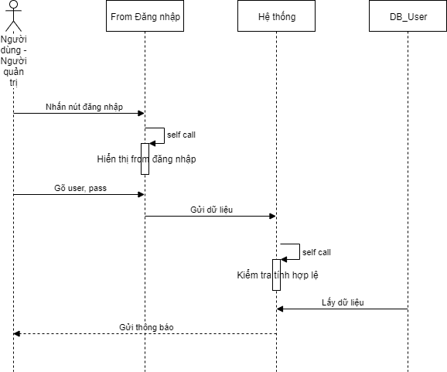

*Hình 3.1 Biểu đồ trình tự đăng nhập*

### 3.1.2 Biểu đồ hoạt đông (Activity diagram)

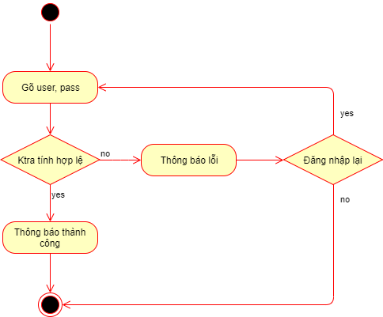

*Hình 3.2 Biểu đồ hoạt động đăng nhập*

## 3.2 UC Đăng ký

### 3.2.1 Biểu đồ trình tự (Sequance Diagram)

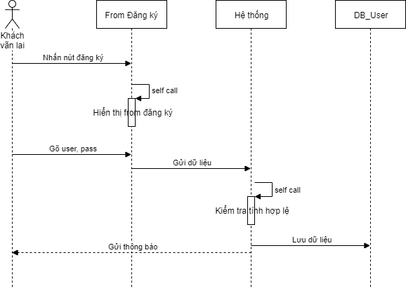

*Hình 3.3 Biểu đồ trình tự đăng ký*

### 3.2.2 Biểu đồ hoạt đông (Activity diagram)

*Hình 3.4 Biểu đồ hoạt động đăng ký*

## 3.3 UC Đổi mật khẩu

### 3.3.1 Biểu đồ trình tự (Sequance Diagram)

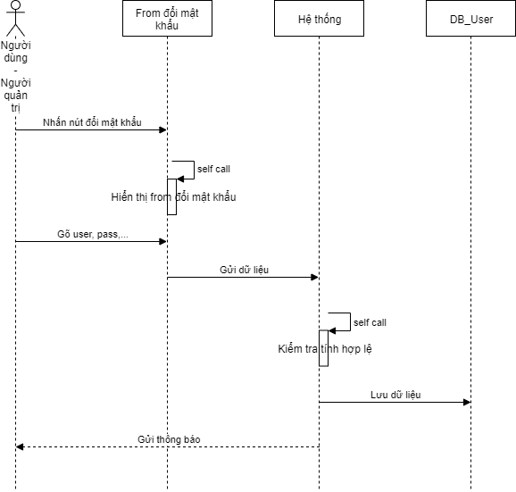

*Hình 3.5 Biểu đồ trình tự đổi mật khẩu*

### 3.3.2 Biểu đồ hoạt đông (Activity diagram)

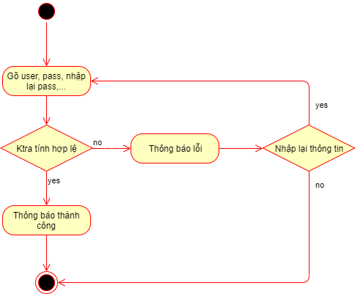

*Hình 3.6 Biểu đồ hoạt động đổi mật khẩu*

## 3.4 UC Tìm kiếm

### 3.4.1 Biểu đồ trình tự (Sequance Diagram)

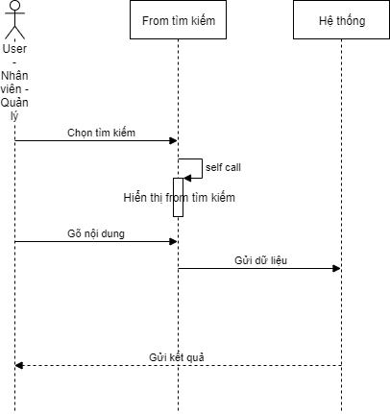

*Hình 3.7 Biểu đồ trình tự tìm kiếm*

### 3.4.2 Biểu đồ hoạt đông (Activity diagram)

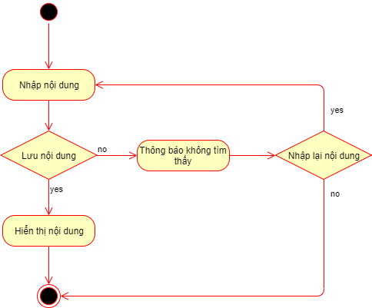

*Hình 3.8 Biểu đồ hoạt động tìm kiếm*

## 3.5 UC Quản trị thành phố

### 3.5.1 Biểu đồ trình tự (Sequance Diagram)

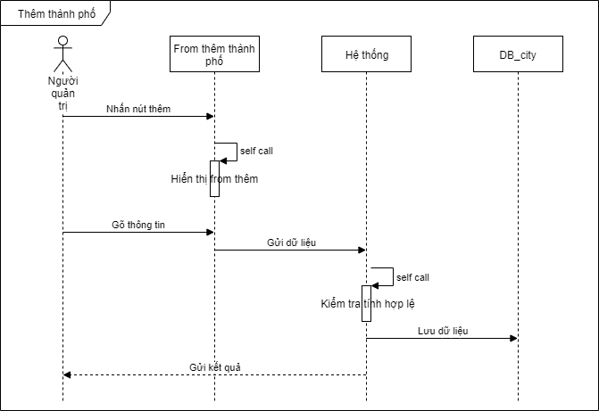

*Hình 3.9 Biểu đồ trình tự thêm thành phố*

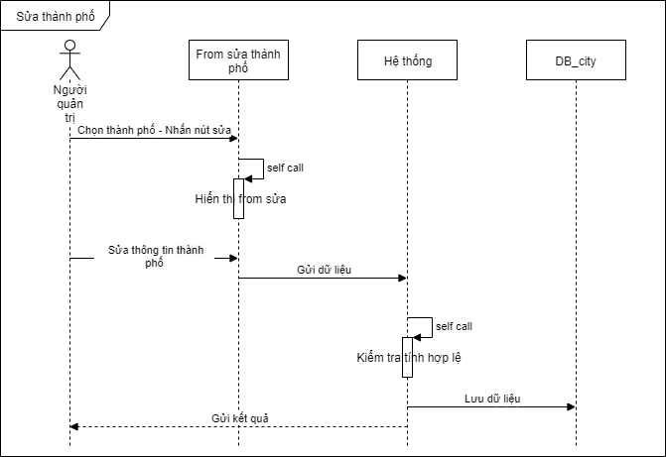

*Hình 3.10 Biểu đồ trình tự sửa thành phố*

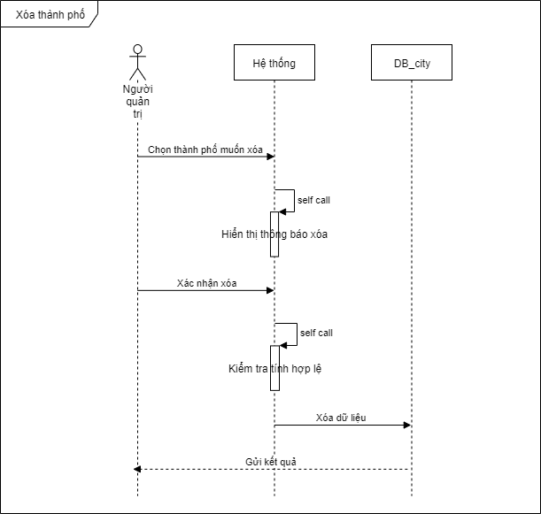

*Hình 3.11 Biểu đồ trình tự xóa thành phố*

### 3.5.2 Biểu đồ hoạt đông (Activity diagram)

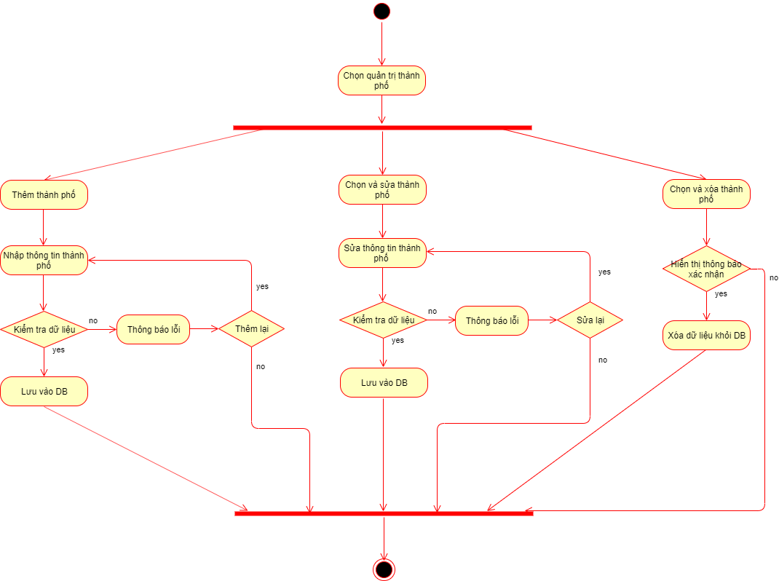

*Hình 3.12 Biểu đồ hoạt động thành phố*

## 3.6 UC Quản trị dịch vụ

### 3.6.1 Biểu đồ trình tự (Sequance Diagram)

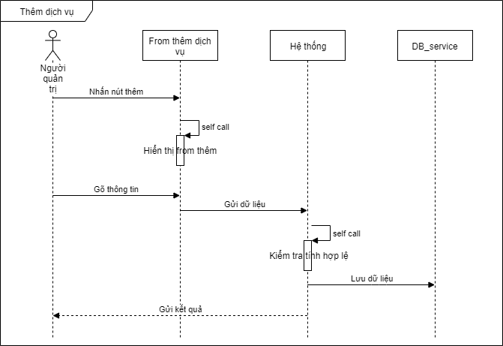

*Hình 3.13 Biểu đồ trình tự thêm dịch vụ*

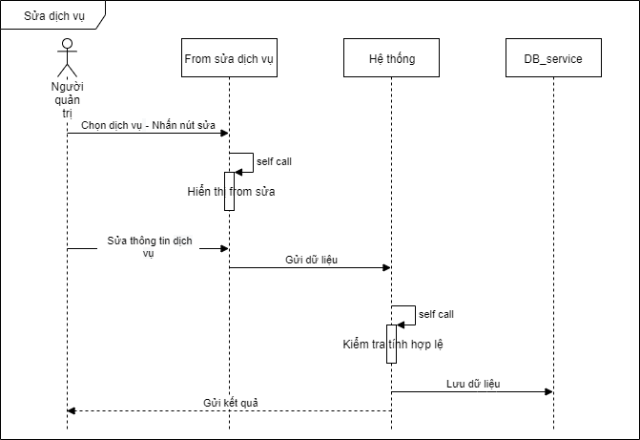

*Hình 3.14 Biểu đồ trình tự sửa dịch vụ*

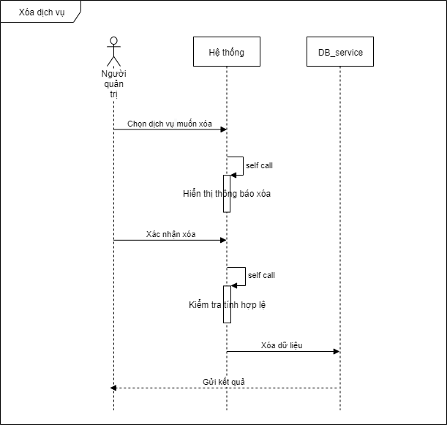

*Hình 3.15 Biểu đồ trình tự xóa dịch vụ*

### 3.6.2 Biểu đồ hoạt đông (Activity diagram)

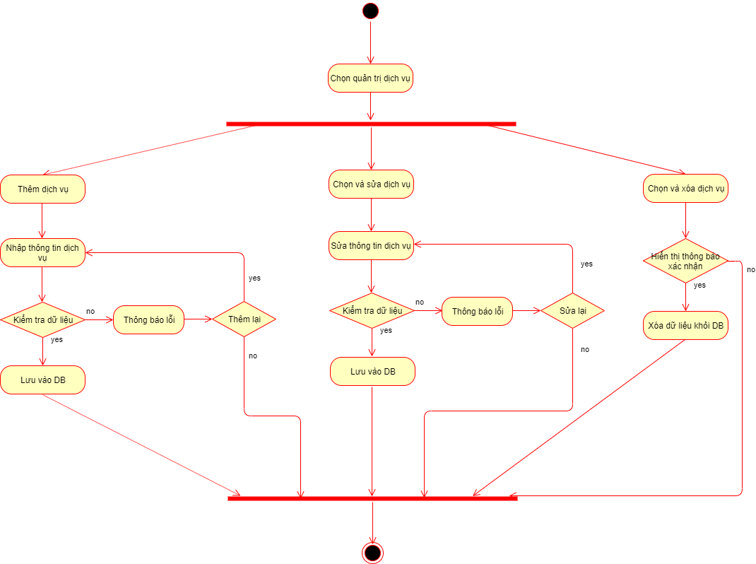

*Hình 3.16 Biểu đồ hoạt động dịch vụ*

## 3.7 UC Quản trị khách sạn

### 3.7.1 Biểu đồ trình tự (Sequance Diagram)

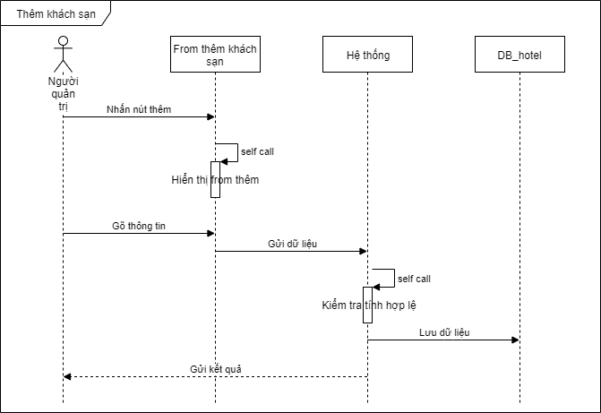

*Hình 3.17 Biểu đồ trình tự thêm khách sạn*

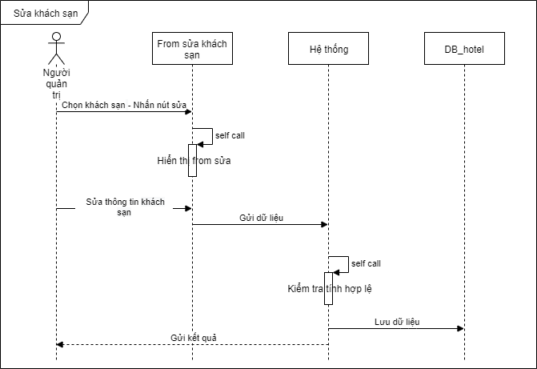

*Hình 3.18 Biểu đồ trình tự sửa khách s*ạn

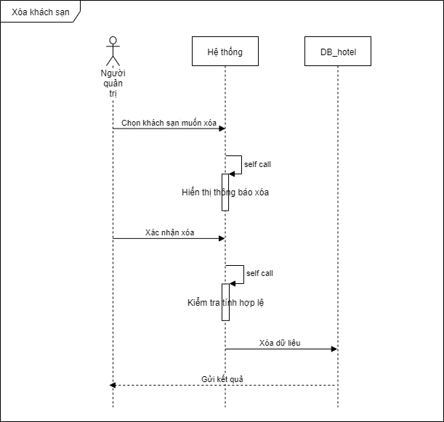

*Hình 3.19 Biểu đồ trình tự xóa khách sạn*

### 3.7.2 Biểu đồ hoạt đông (Activity diagram)

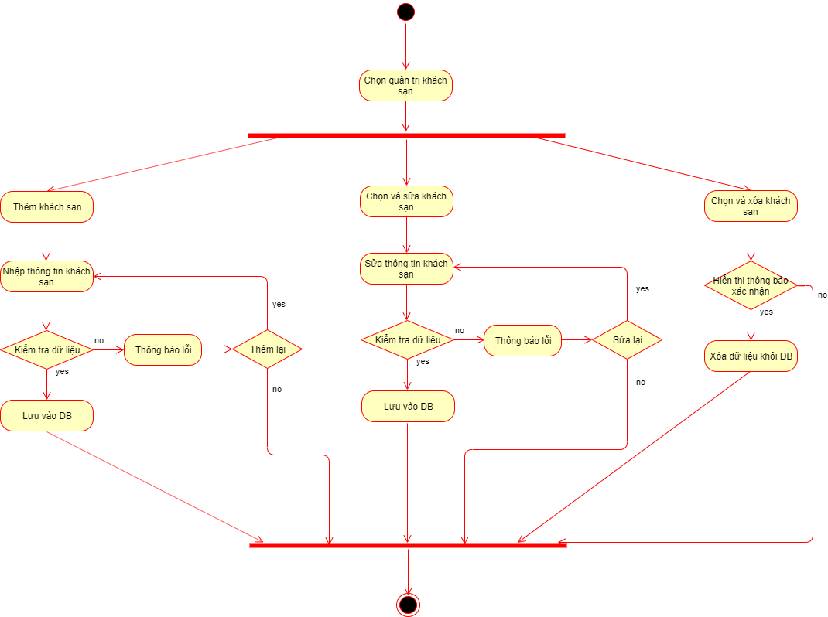

*Hình 3.20 Biểu đồ hoạt động khách sạn*

## 3.8 UC Quản trị loại phòng

### 3.8.1 Biểu đồ trình tự (Sequance Diagram)

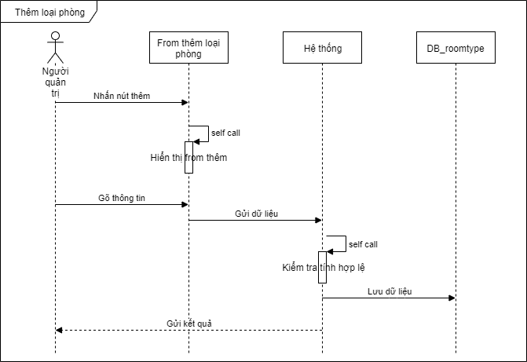

*Hình 3.21 Biểu đồ trình tự thêm loại phòng*

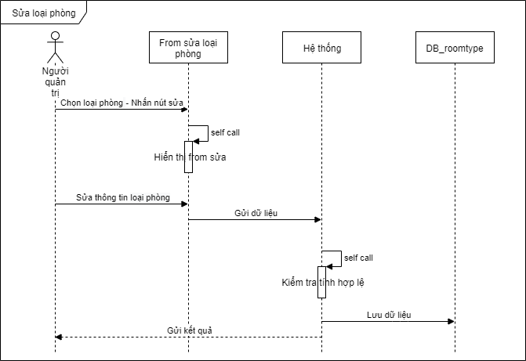

*Hình 3.22 Biểu đồ trình tự sửa loại phòng*

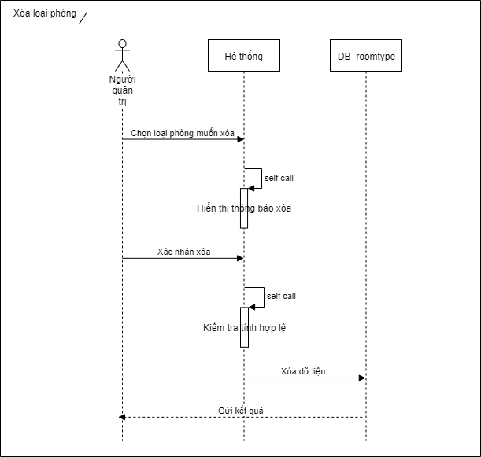

*Hình 3.23 Biểu đồ trình tự xóa loại phòng*

### 3.8.2 Biểu đồ hoạt đông (Activity diagram)

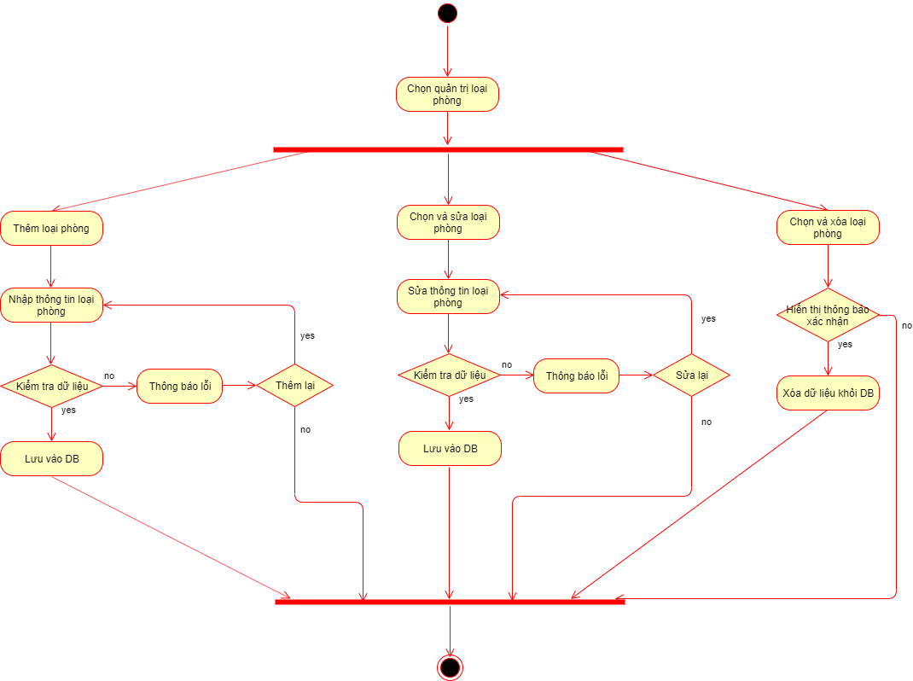

*Hình 3.24 Biểu đồ hoạt động loại phòng*

## 3.9 UC Quản trị phòng

### 3.9.1 Biểu đồ trình tự (Sequance Diagram)

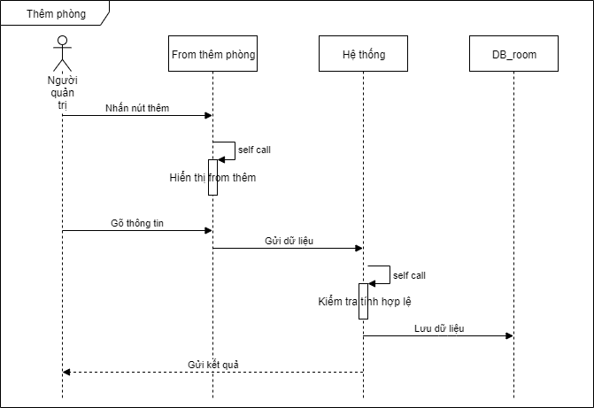

*Hình 3.25 Biểu đồ trình tự thêm phòng*

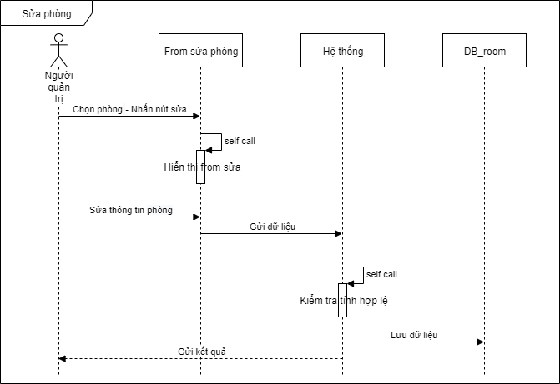

*Hình 3.26 Biểu đồ trình tự sửa phòng*

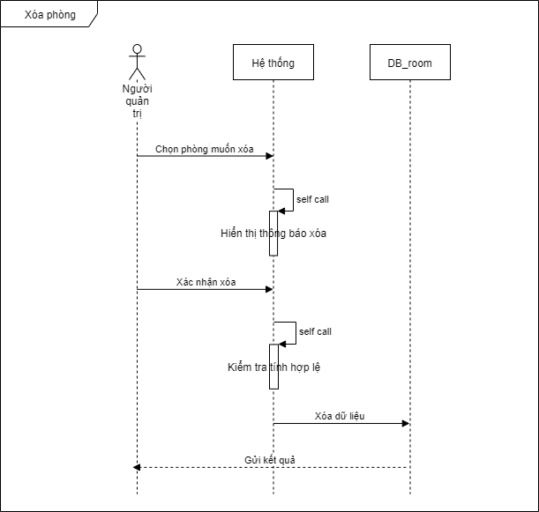

*Hình 3.27 Biểu đồ trình tự xóa phòng*

### 3.9.2 Biểu đồ hoạt đông (Activity diagram)

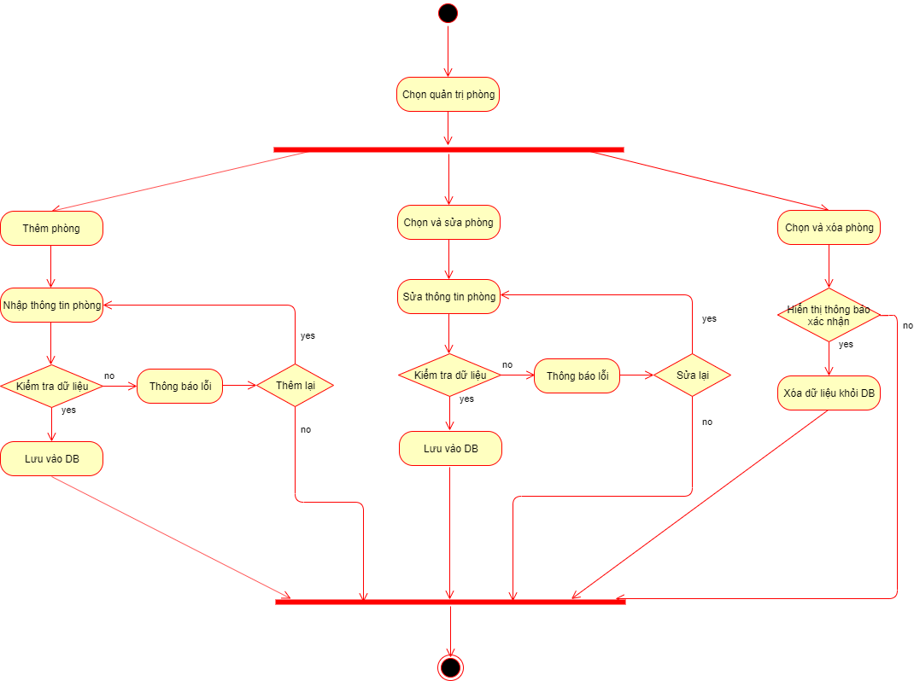

*Hình 3.28 Biểu đồ hoạt động phòng*

## 3.10 UC Quản trị thành viên

### 3.10.1 Biểu đồ trình tự (Sequance Diagram)

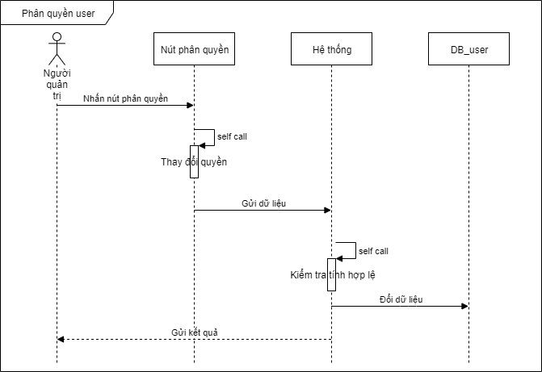

*Hình 3.29 Biểu đồ trình tự phân quyền*

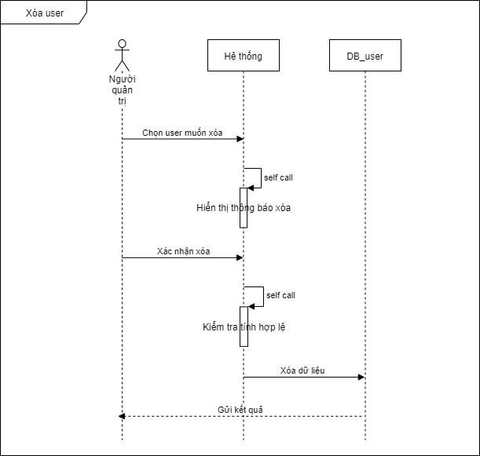

*Hình 3.30 Biểu đồ trình tự xóa thành viên*

### 3.10.2 Biểu đồ hoạt đông (Activity diagram)

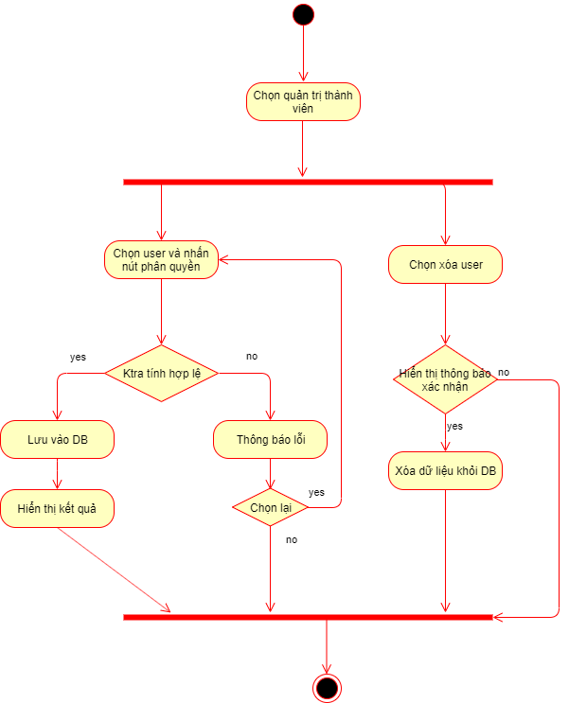

*Hình 3.31 Biểu đồ hoạt động thành viên*

## 3.11 UC Quản trị đơn đặt phòng

### 3.11.1 Biểu đồ trình tự (Sequance Diagram)

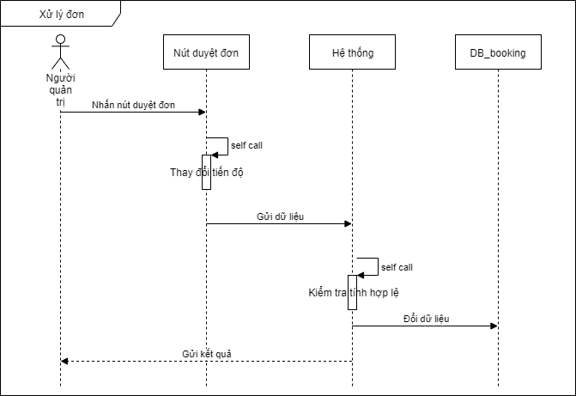

*Hình 3.32 Biểu đồ trình tự xử lý*

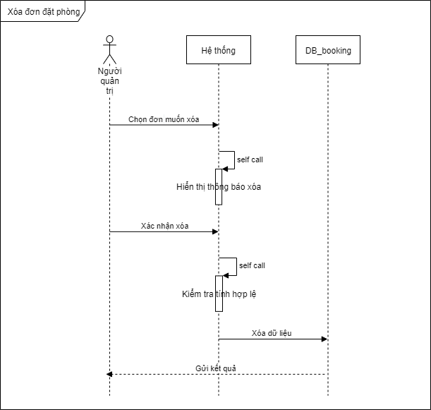

*Hình 3.33 Biểu đồ trình tự xóa đơn*

### 3.11.2 Biểu đồ hoạt đông (Activity diagram)

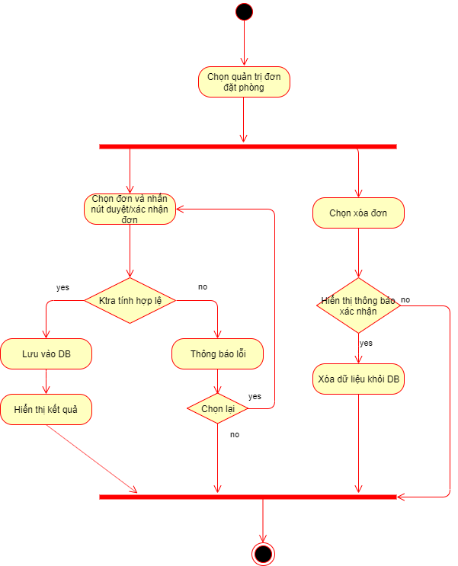

*Hình 3.34 Biểu đồ hoạt động đơn đặt phòng*

## 3.12 UC Quản trị tin tức

### 3.12.1 Biểu đồ trình tự (Sequance Diagram)

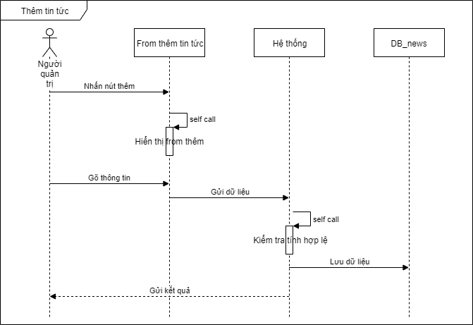

*Hình 3.35 Biểu đồ trình tự thêm tin tức*

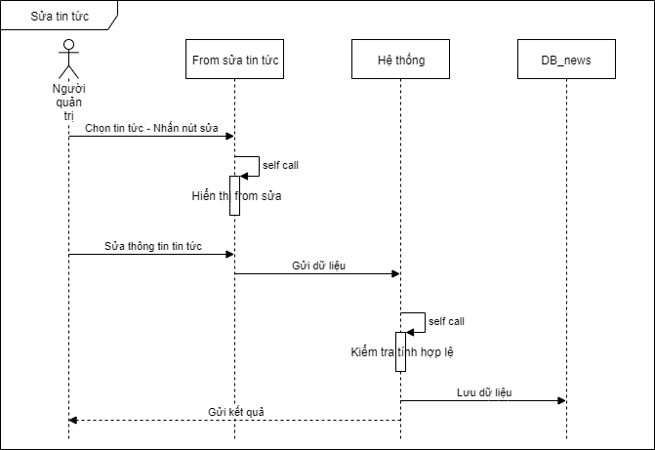

*Hình 3.36 Biểu đồ trình tự sửa tin tức*

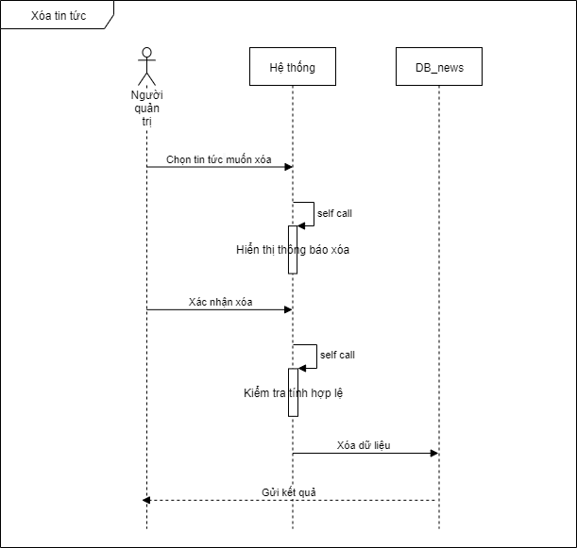

*Hình 3.37 Biểu đồ trình tự xóa tin tức*

### 3.12.2 Biểu đồ hoạt đông (Activity diagram)

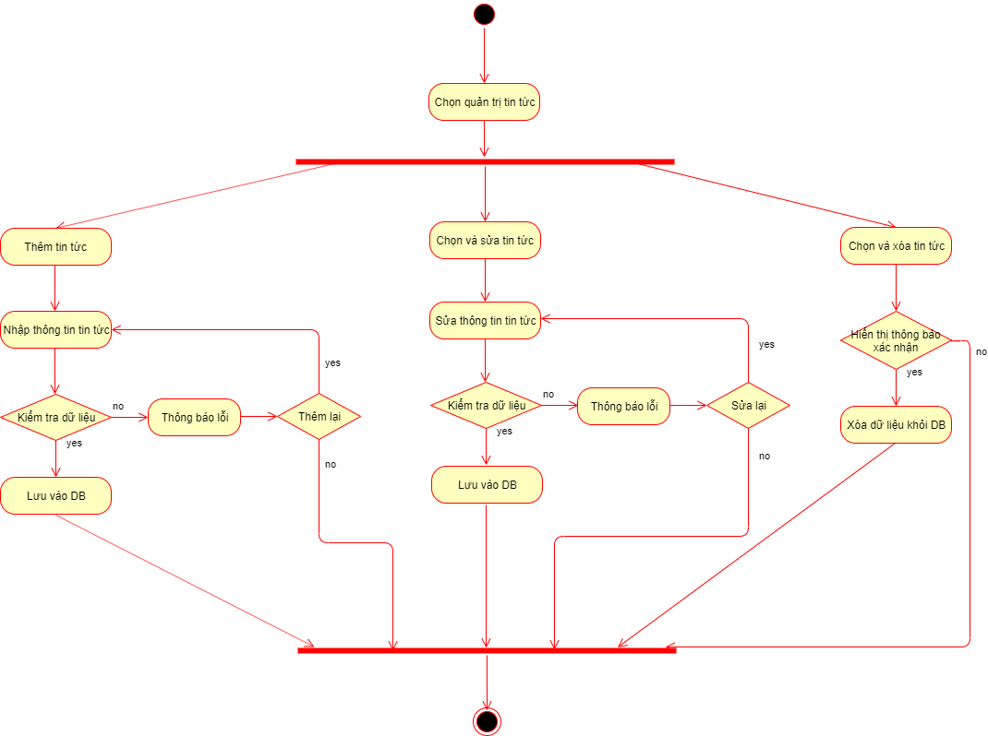

*Hình 3.38 Biểu đồ hoạt động tin tức*

## 3.13 UC Quản trị infomation

### 3.13.1 Biểu đồ trình tự (Sequance Diagram)

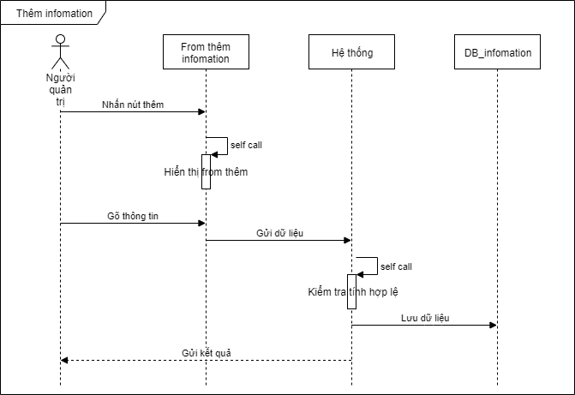

*Hình 3.39 Biểu đồ trình tự thêm infomation*

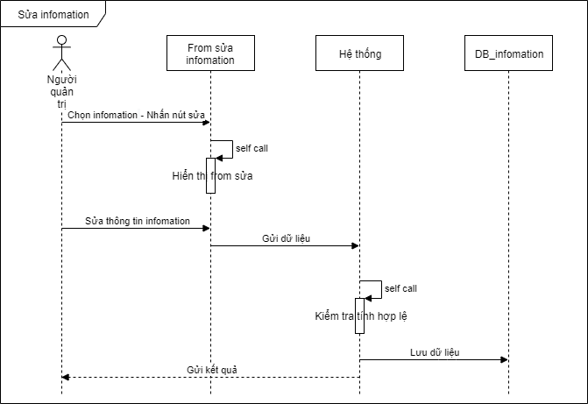

*Hình 3.40 Biểu đồ trình tự sửa infomation*

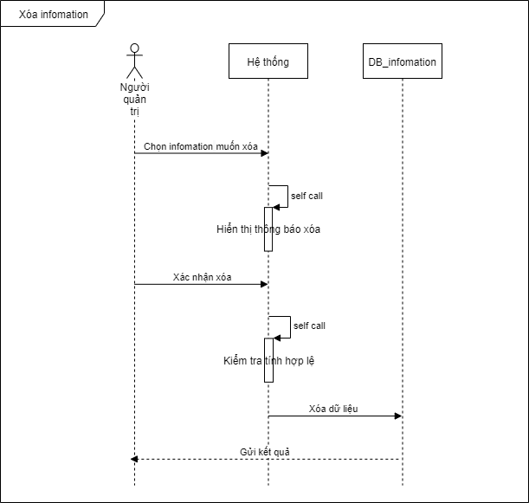

*Hình 3.41 Biểu đồ trình tự xóa infomation*

### 3.13.2 Biểu đồ hoạt đông (Activity diagram)

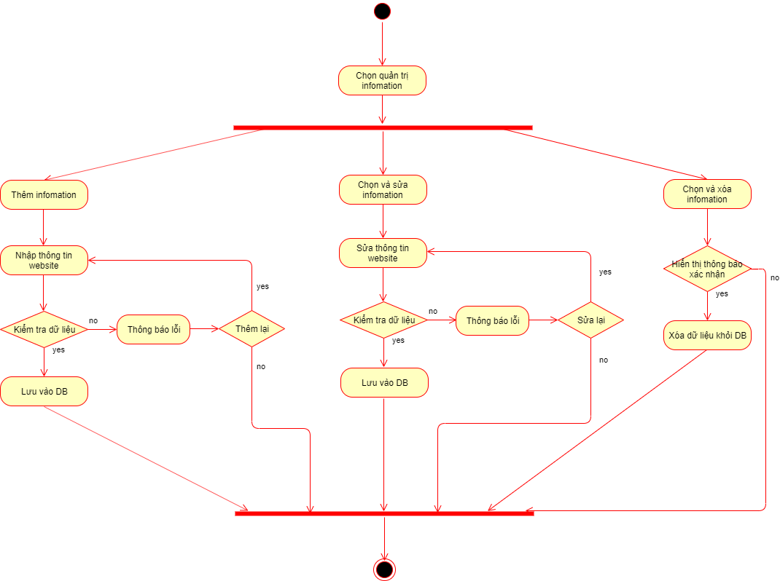

*Hình 3.42 Biểu đồ hoạt động infomation*

## PHẦN 4. THIẾT KẾ GIAO DIỆN

## 4.1 Giao diện người dùng

### 4.1.1 Trang chủ

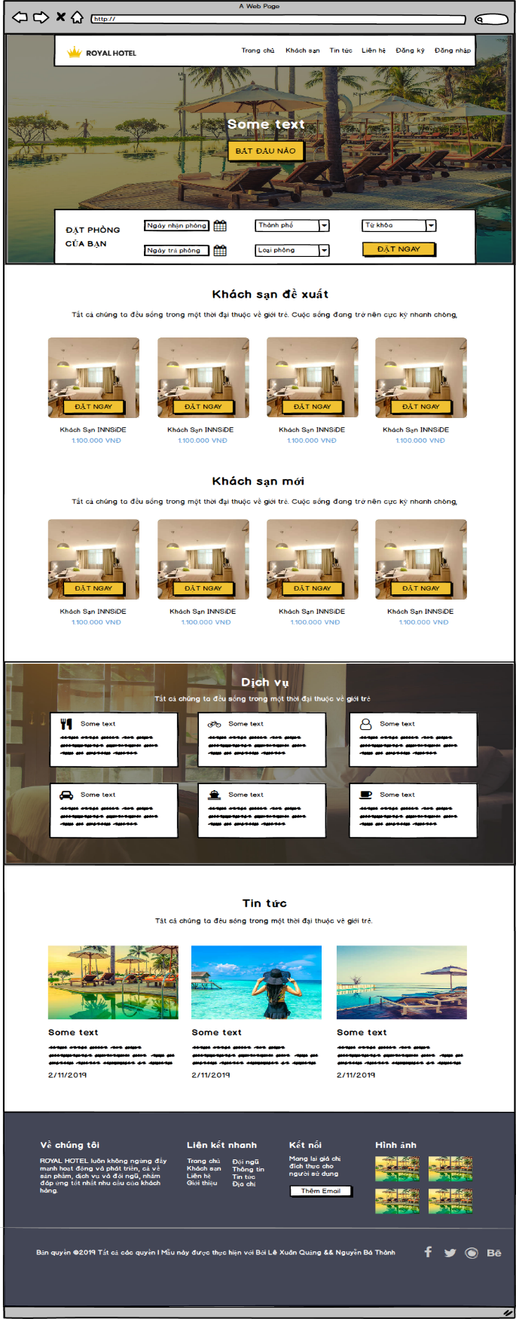Phác thảo

*Hình 4.1 Phác thảo trang index*

Thiết kế HTML

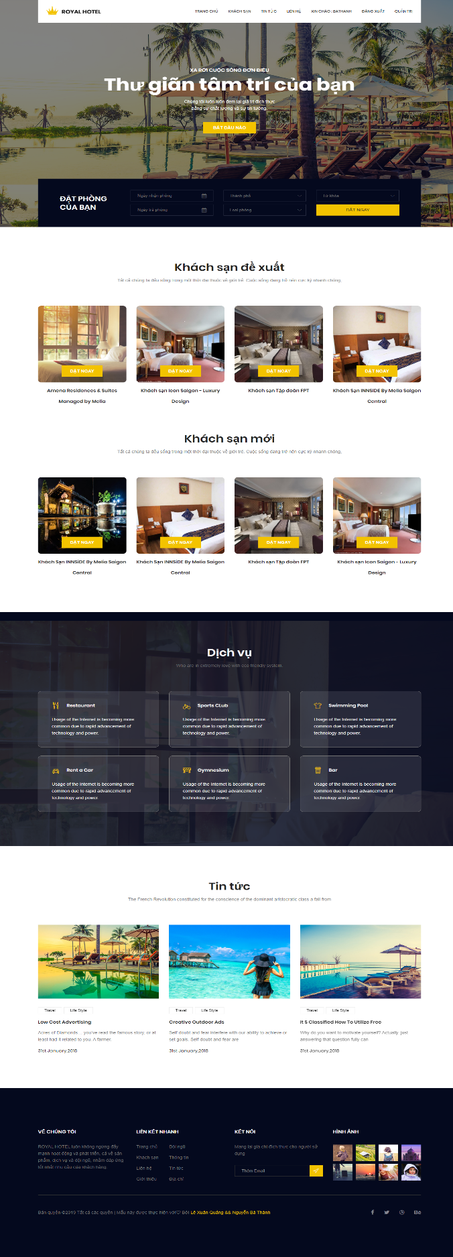

*Hình 4.2 Thiết kế HTML trang index*

### 4.1.2 Khách sạn theo khu vực

Phác thảo

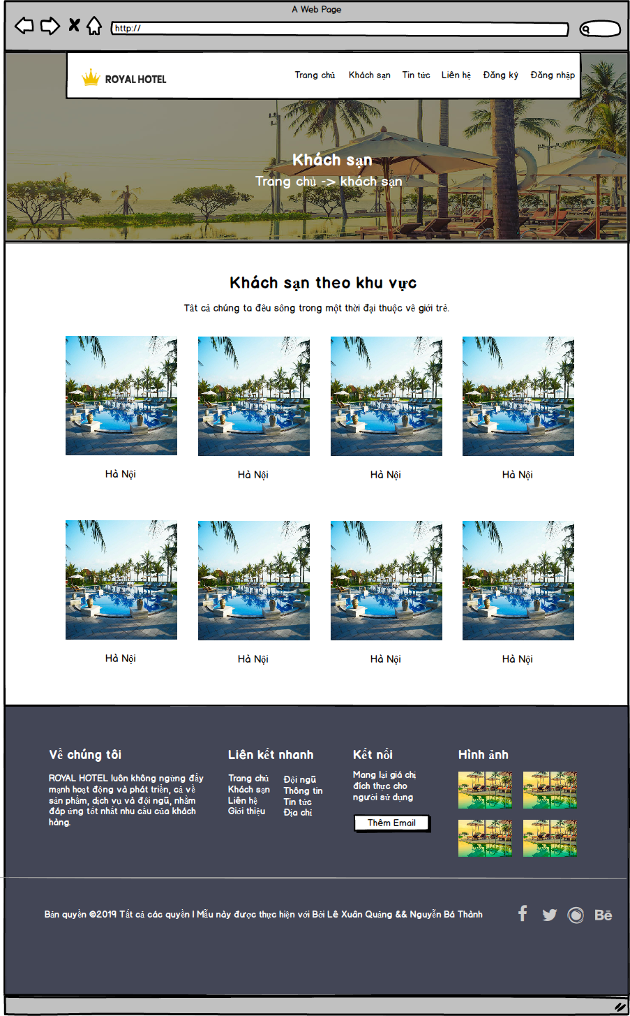

*Hình 4.3 Phác thảo trang phòng*

Thiết kế HTML

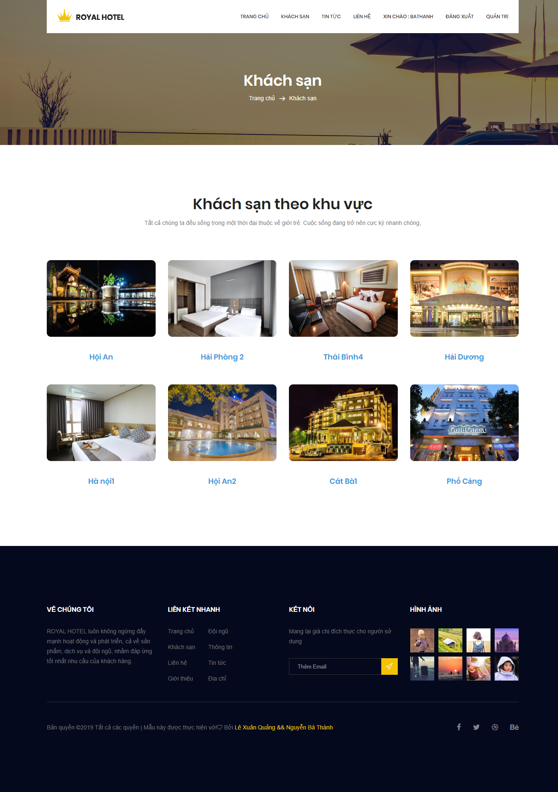

*Hình 4.4 Thiết kế HTML trang phòng*

### 4.1.3 Danh sách khách sạn

Phác thảo

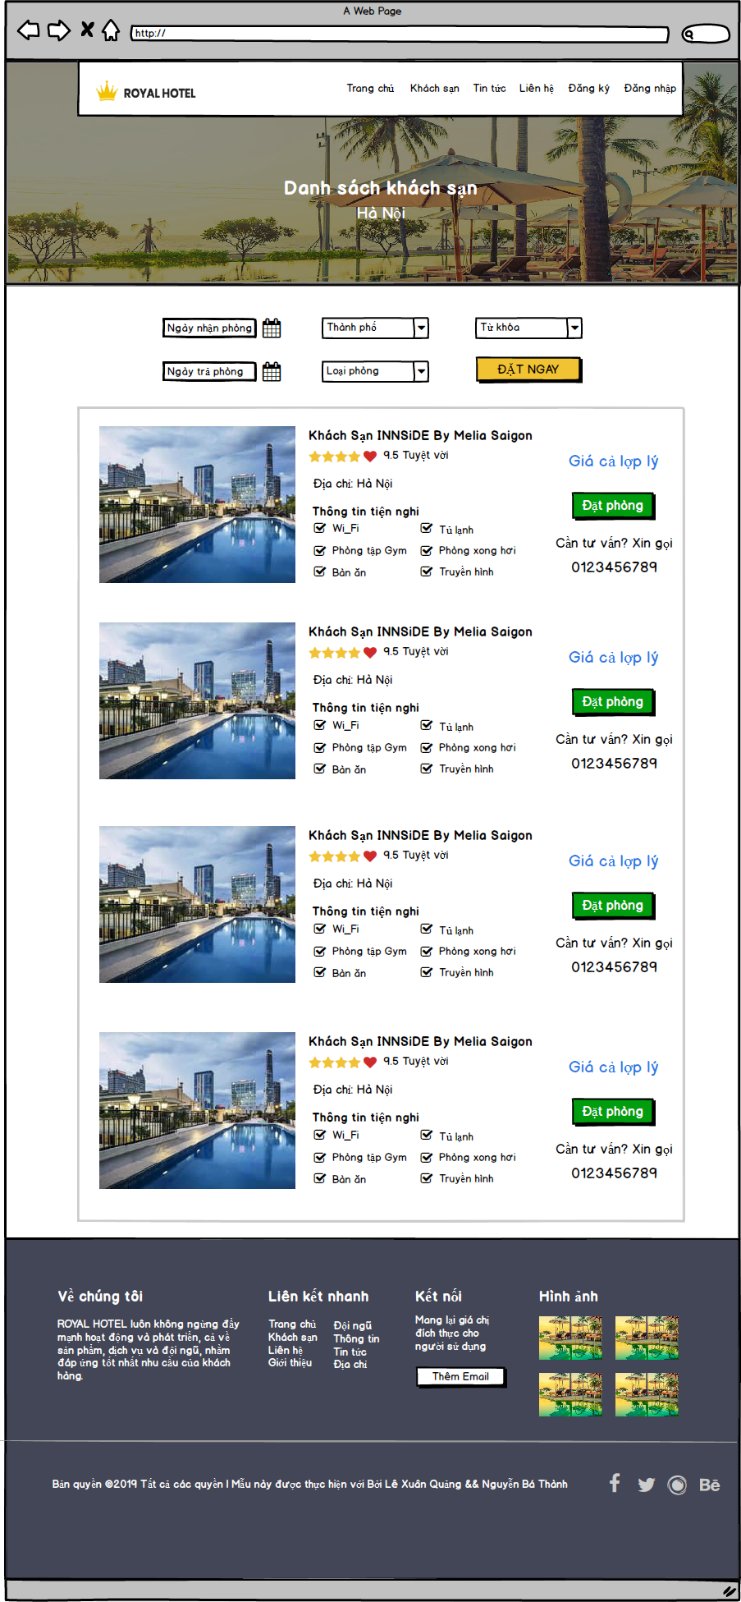

*Hình 4.5 Phác thảo trang danh sách khách sạn*

Thiết kế HTML

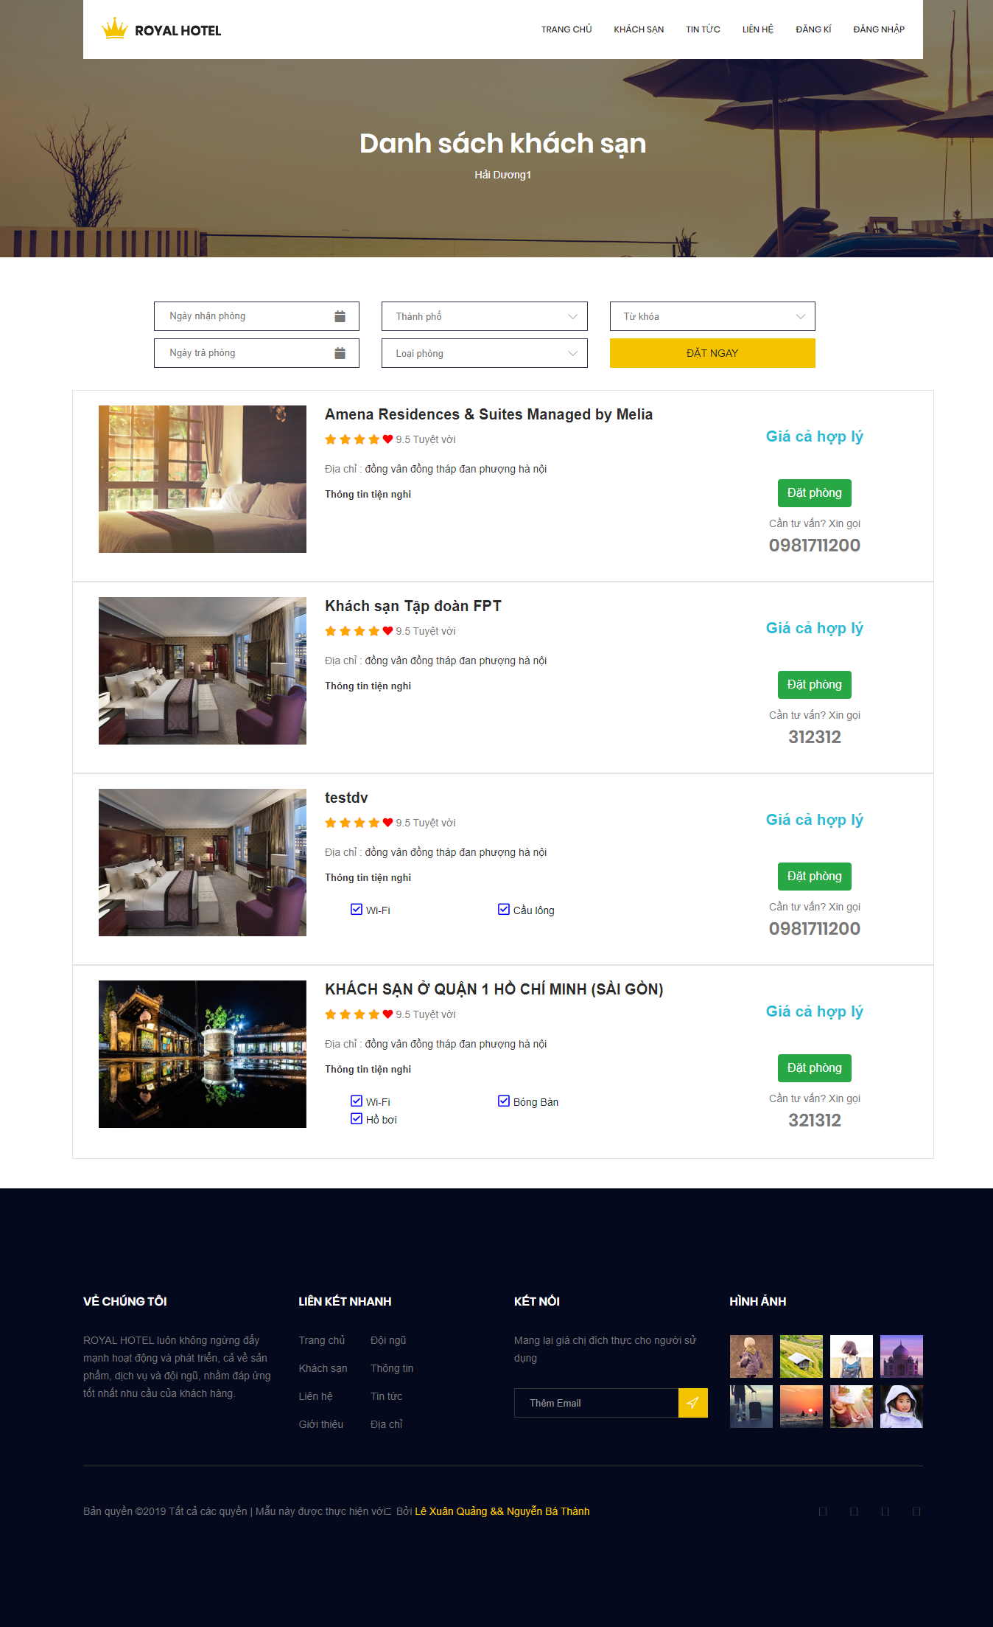

*Hình 4.6 Thiết kế HTML trang danh sách khách sạn*

### 4.1.4 Chi tiết khách sạn - phòng

Phác thảo

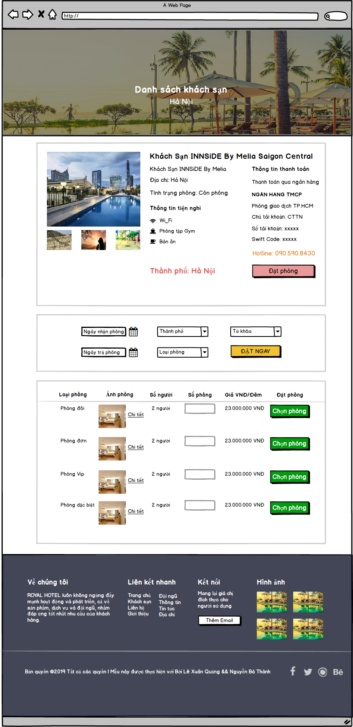

*Hình 4.7 Phác thảo trang chi tiết khách sạn - phòng*

Thiết kế HTML

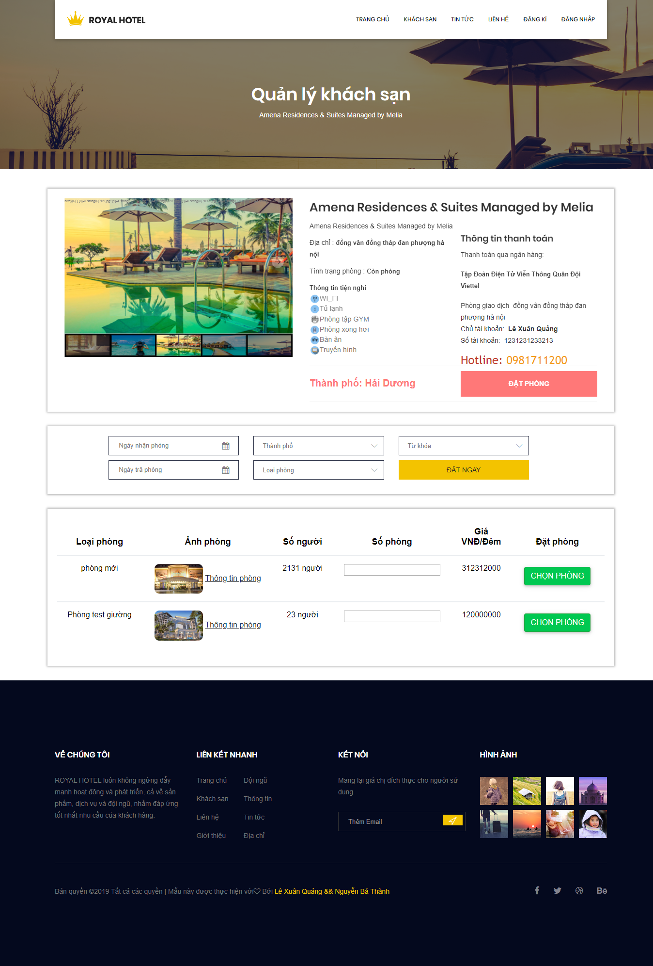

*Hình 4.8 Thiết kế HTML trang chi tiết khách sạn - phòng*

### 4.1.5 Chọn phòng

Phác thảo

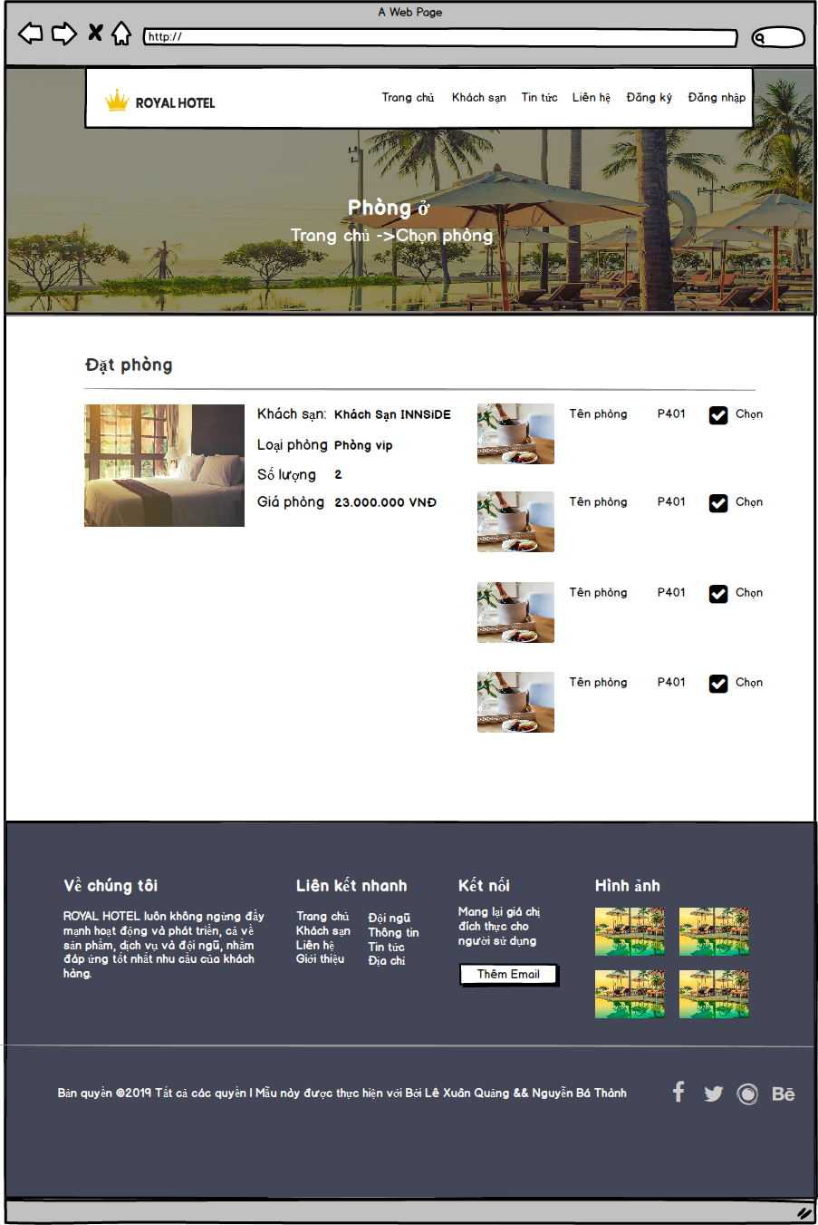

*Hình 4.9 Phác thảo trang chọn phòng*

Thiết kế HTML

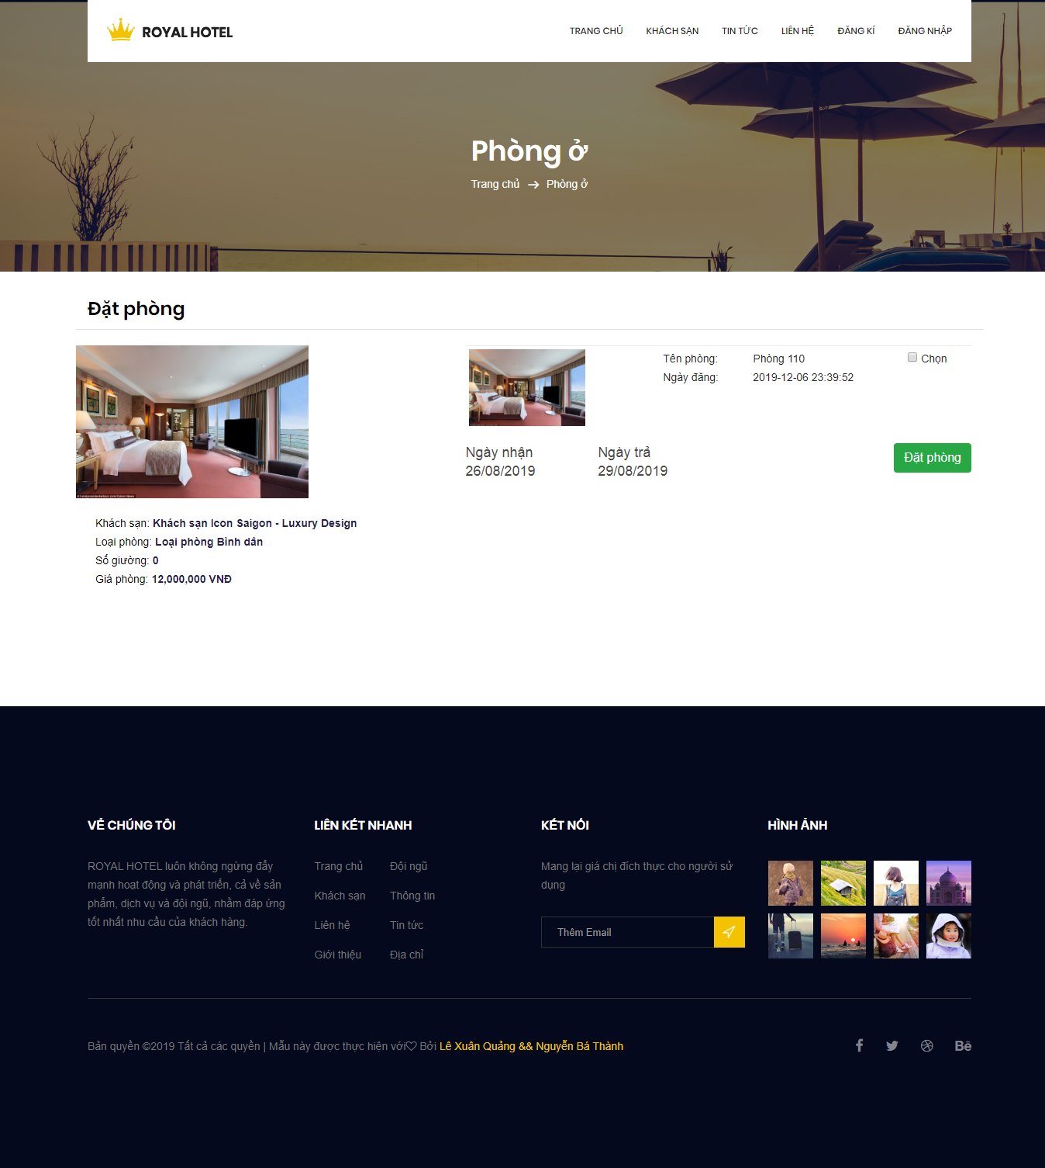

*Hình 4.10 Thiết kế HTML trang chọn phòng*

### 4.1.6 Đơn đặt phòng

Phác thảo

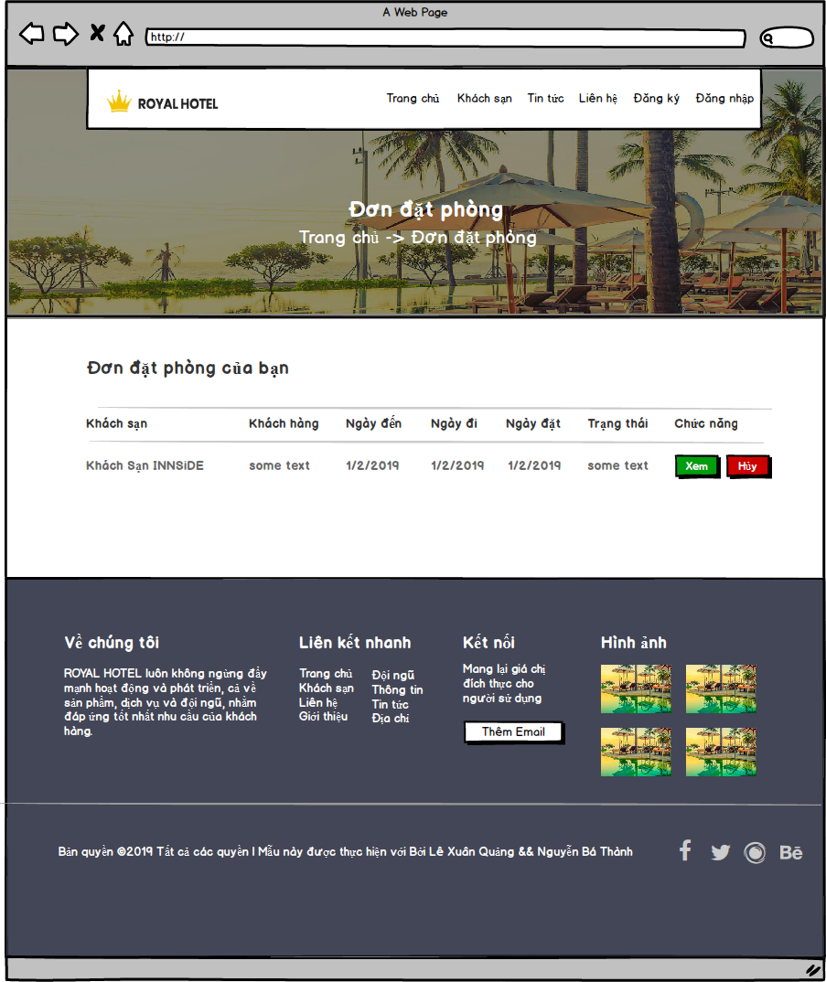

*Hình 4.11 Phác thảo trang đơn đặt phòng*

Thiết kế HTML

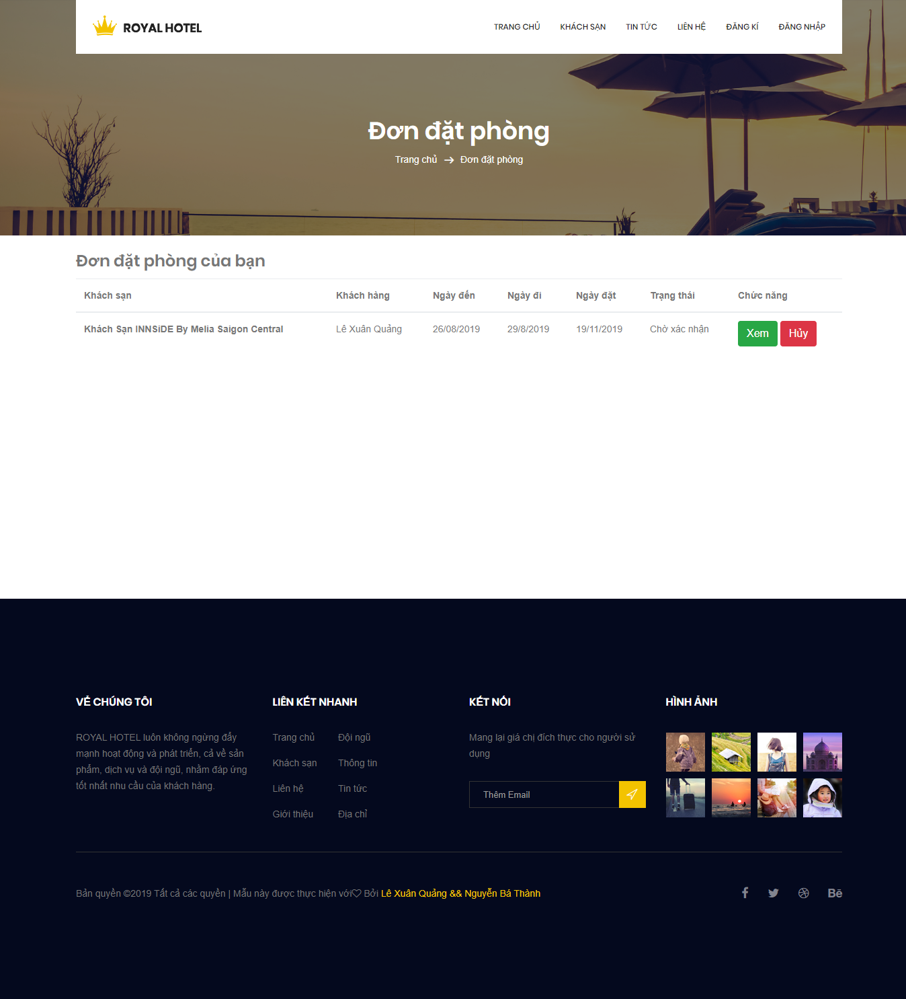

*Hình 4.12 Thiết kế HTML trang đơn đặt phòng*

### 4.1.7 Tin tức

Phác thảo

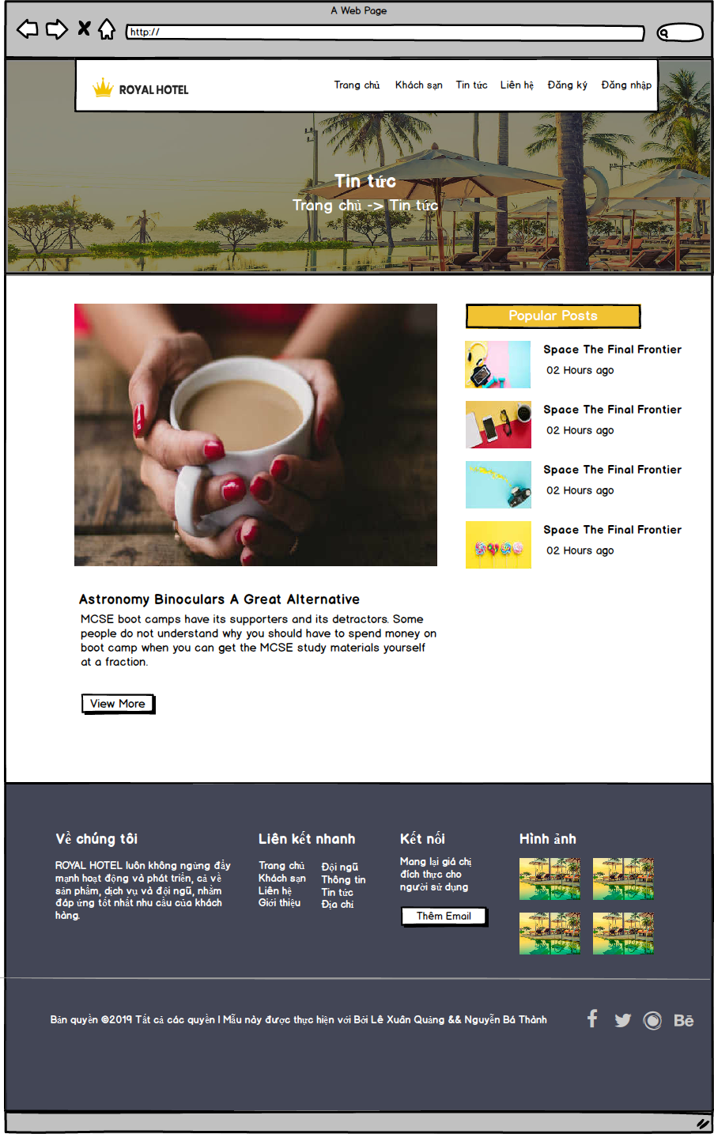

*Hình 4.13 Phác thảo trang tin tức*

Thiết kế HTML

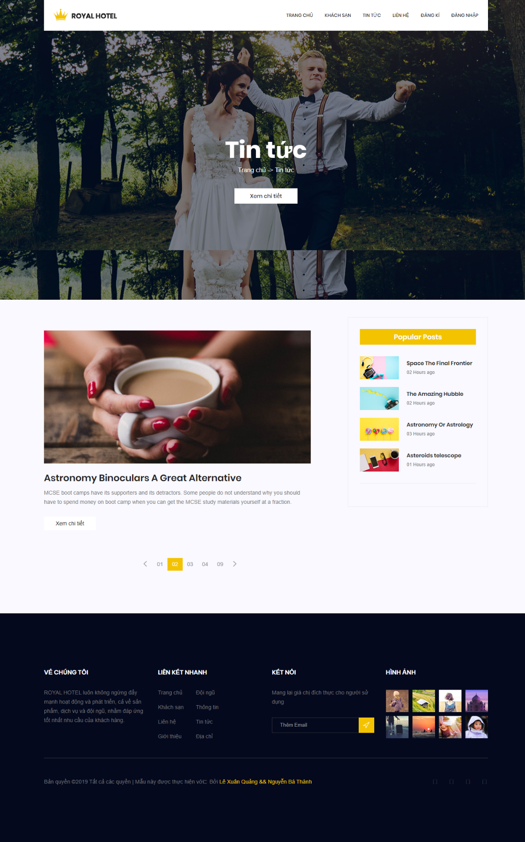

*Hình 4.14 Thiết kế HTML trang tin tức*

### 4.1.8 Chi tiết tin tức

Phác thảo

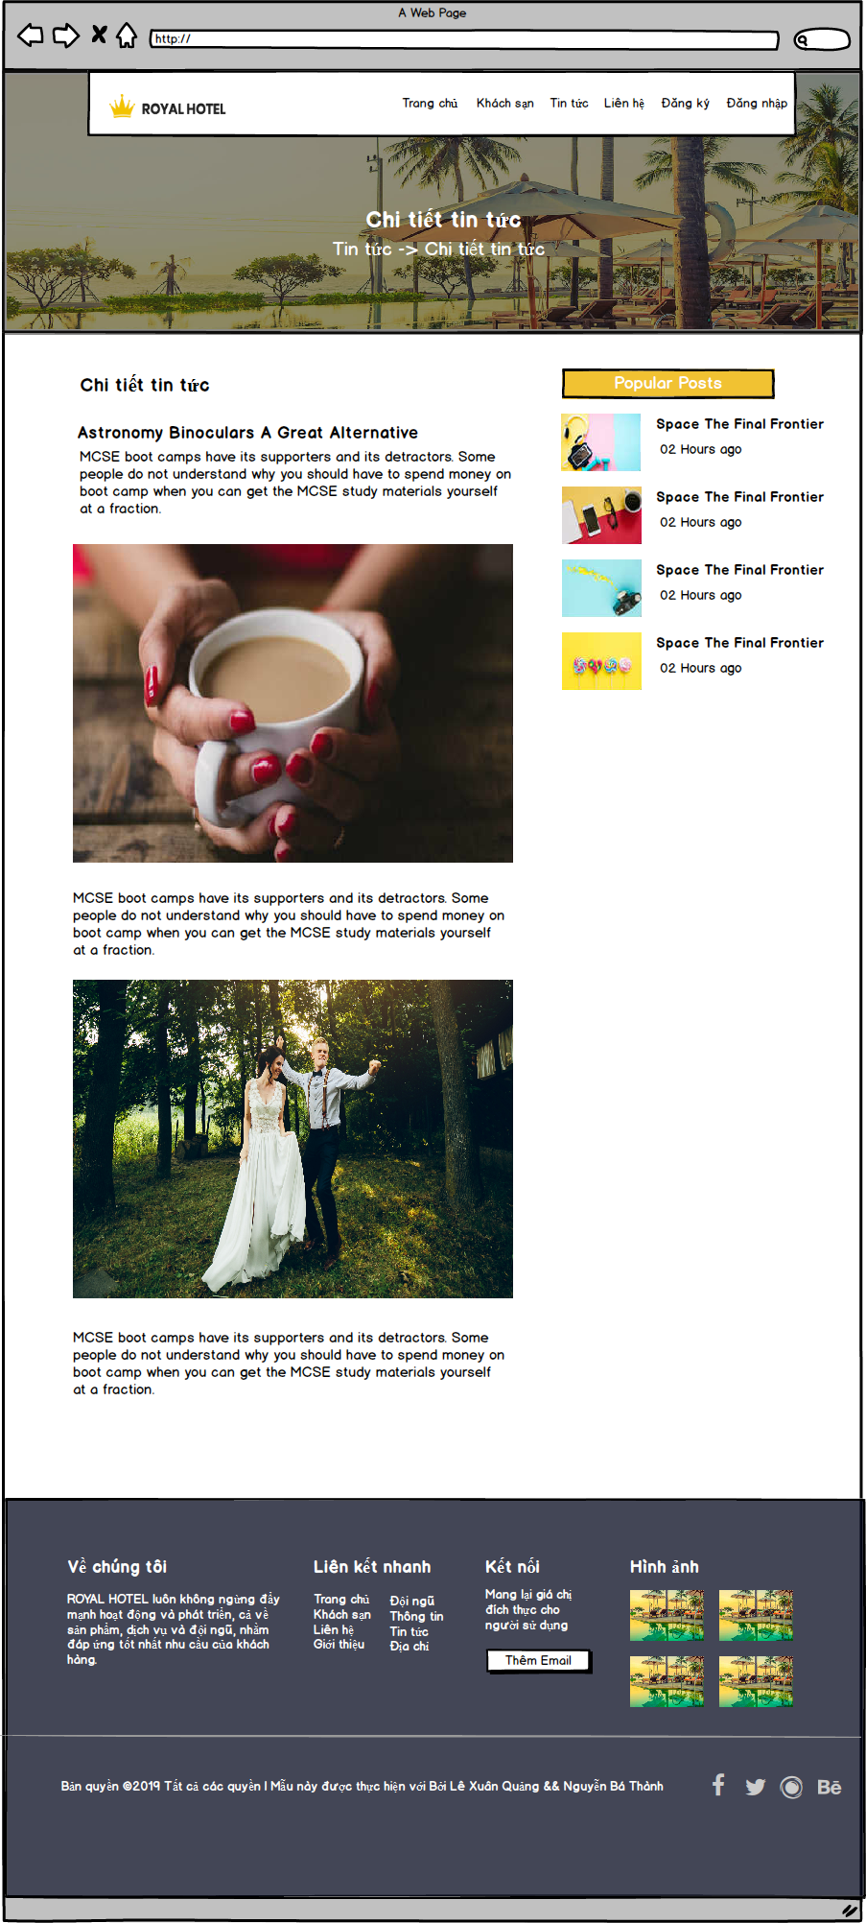

*Hình 4.15 Phác thảo trang chi tiết tin tức*

Thiết kế HTML

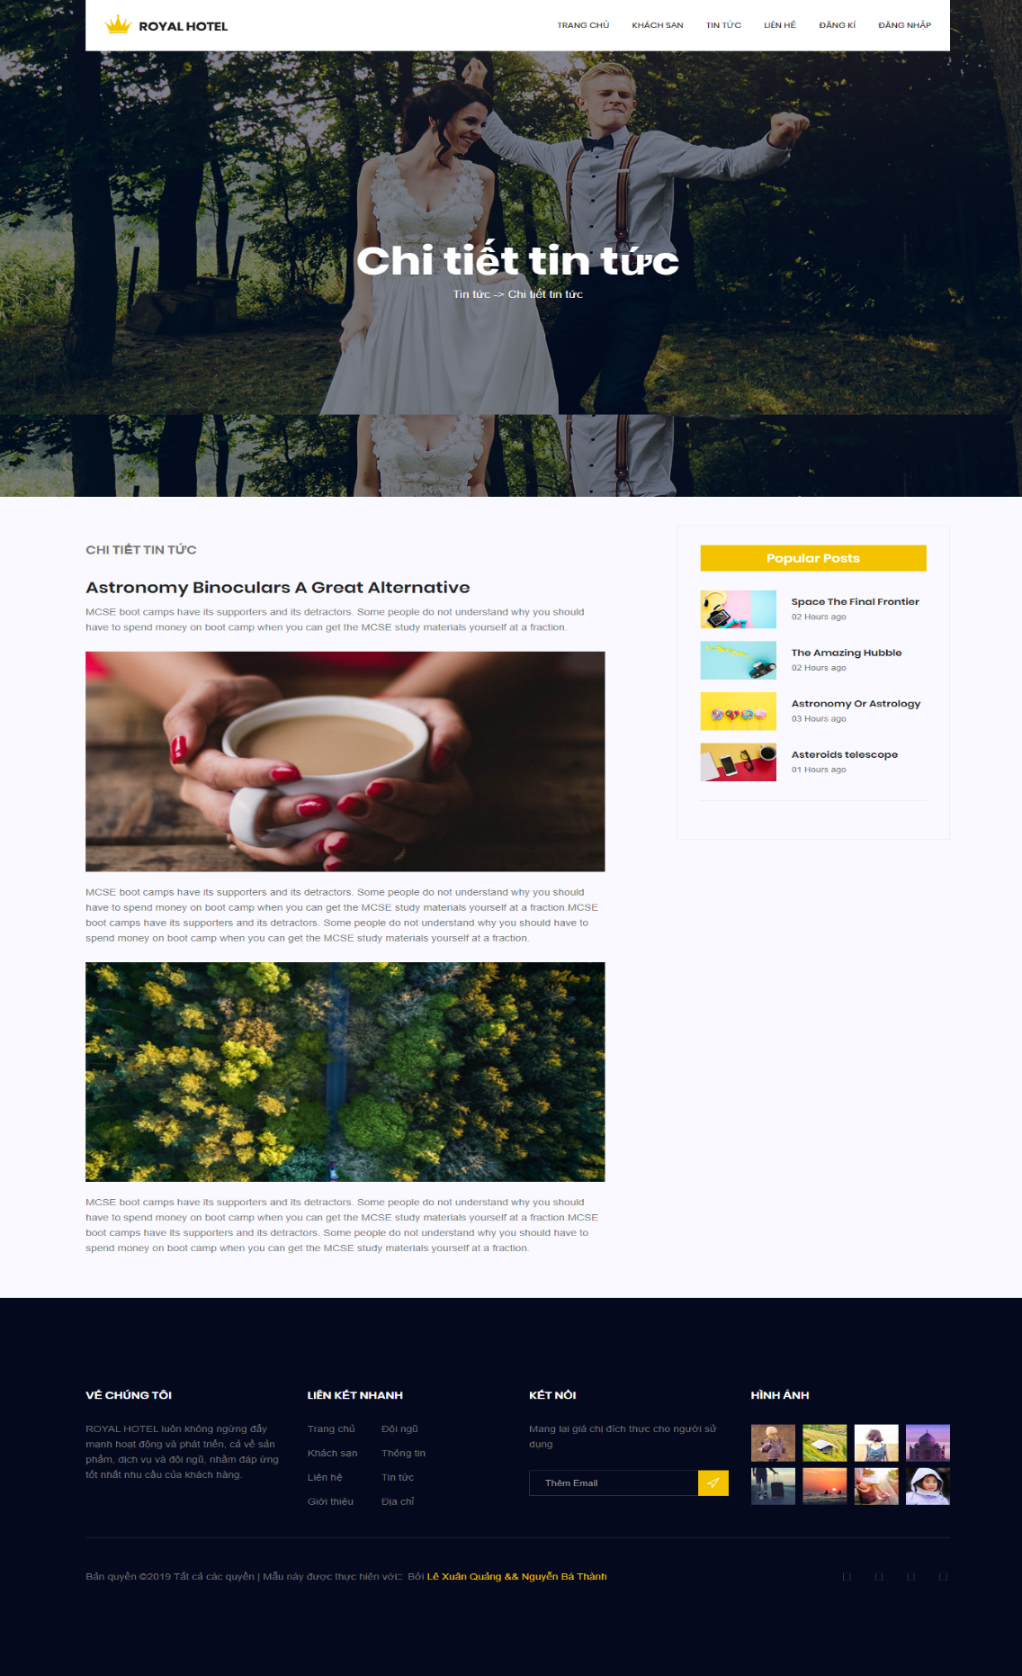

*Hình 4.16 Thiết kế HTML trang chi tiết tin tức*

### 4.1.9 Liên hệ

Phác thảo

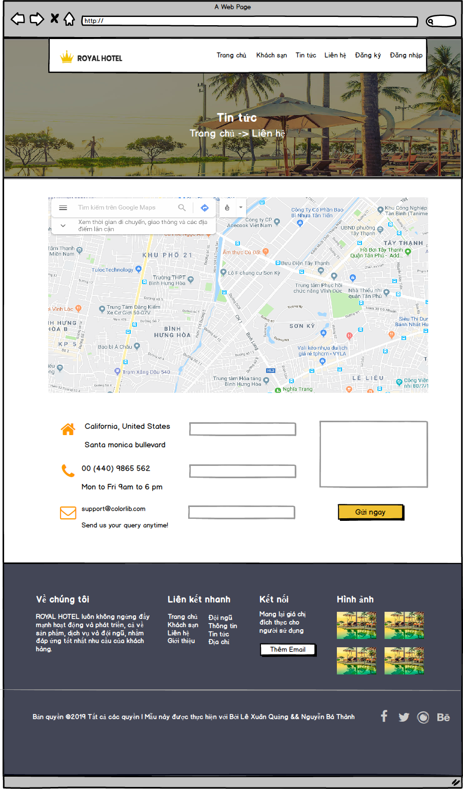

*Hình 4.17 Phác thảo trang liên hệ*

Thiết kế HTML

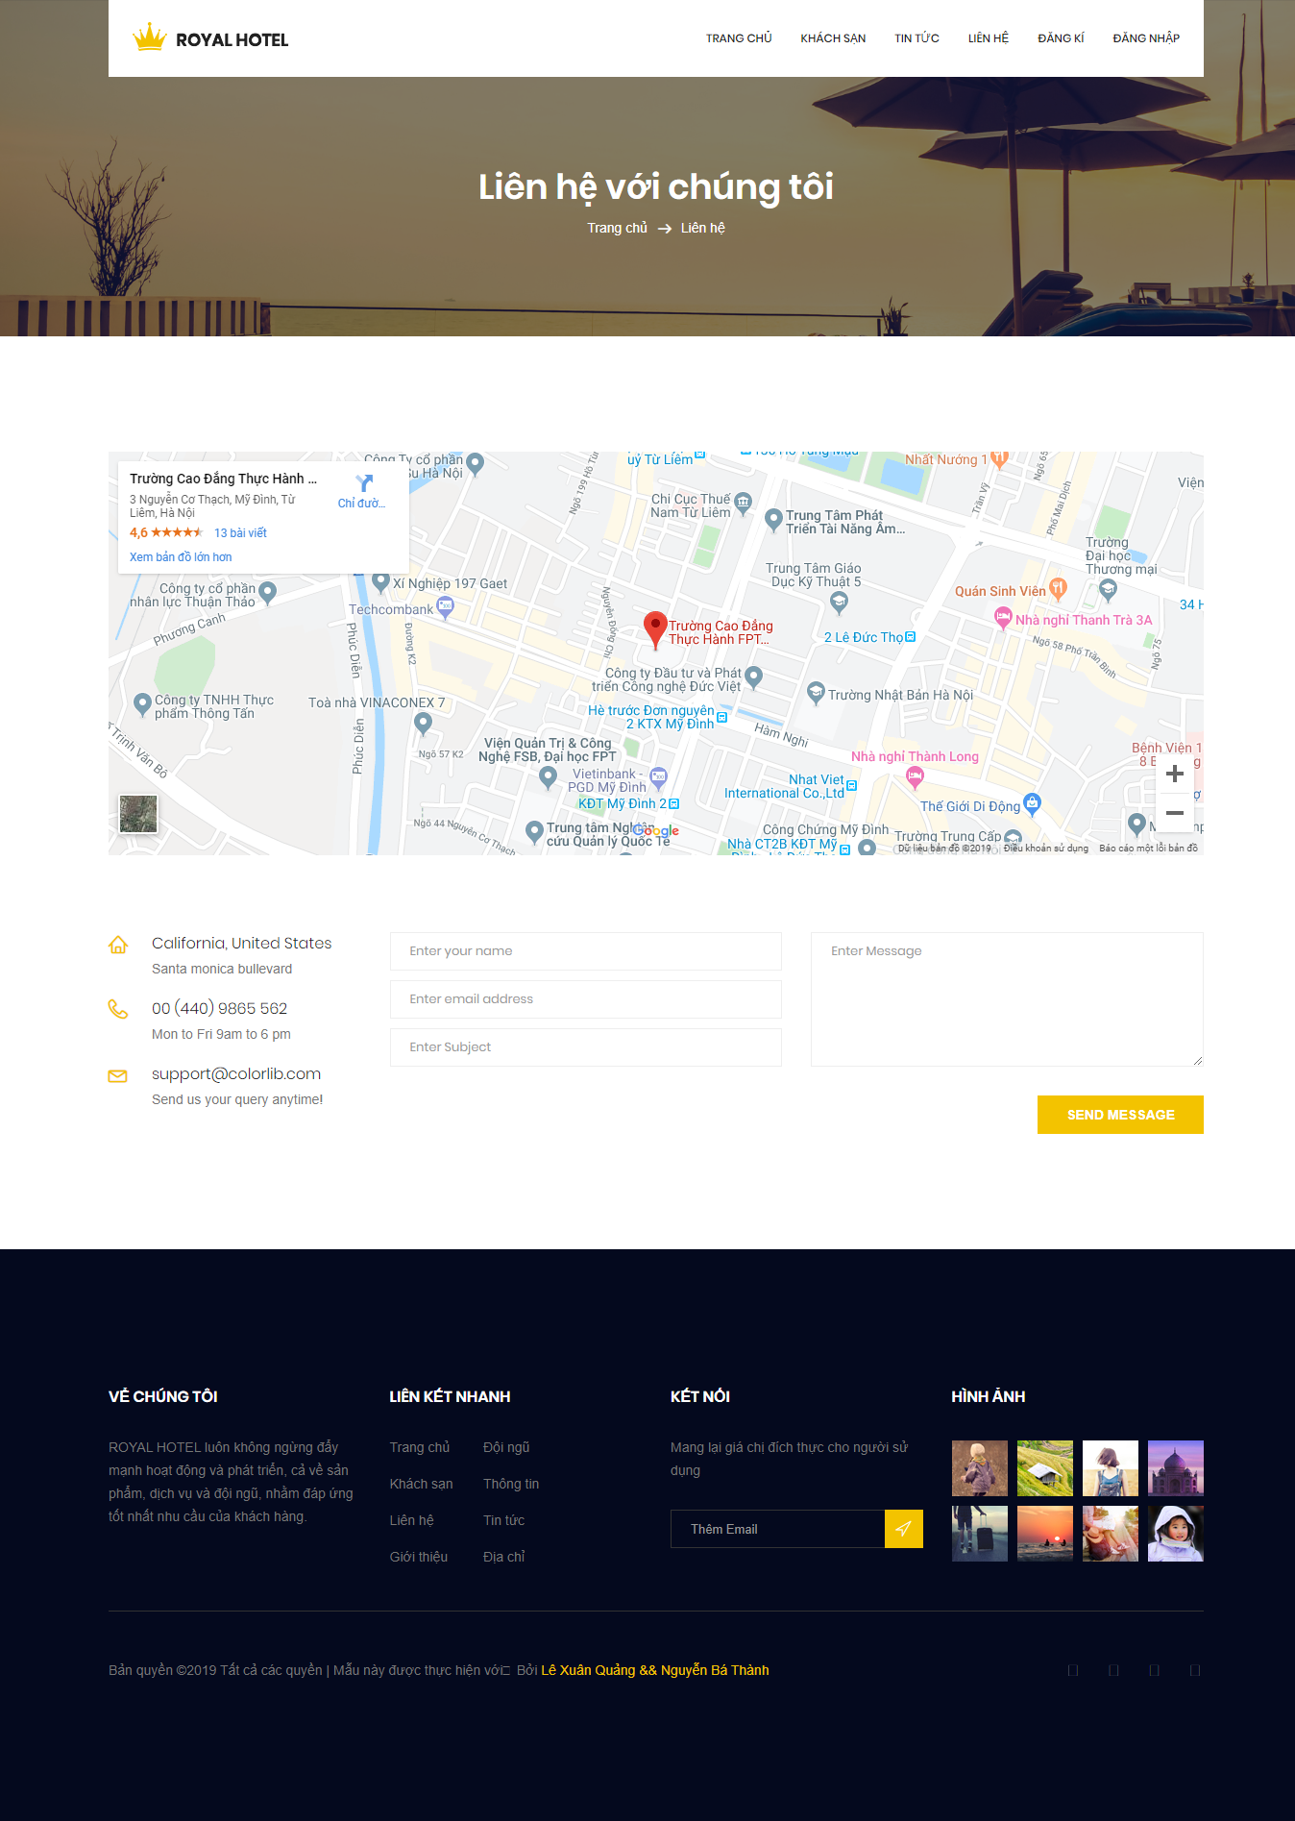

*Hình 4.18 Thiết kế HTML trang liên hệ*

## 4.2 Giao diện quản trị

### 4.2.1 Quản trị thành phố

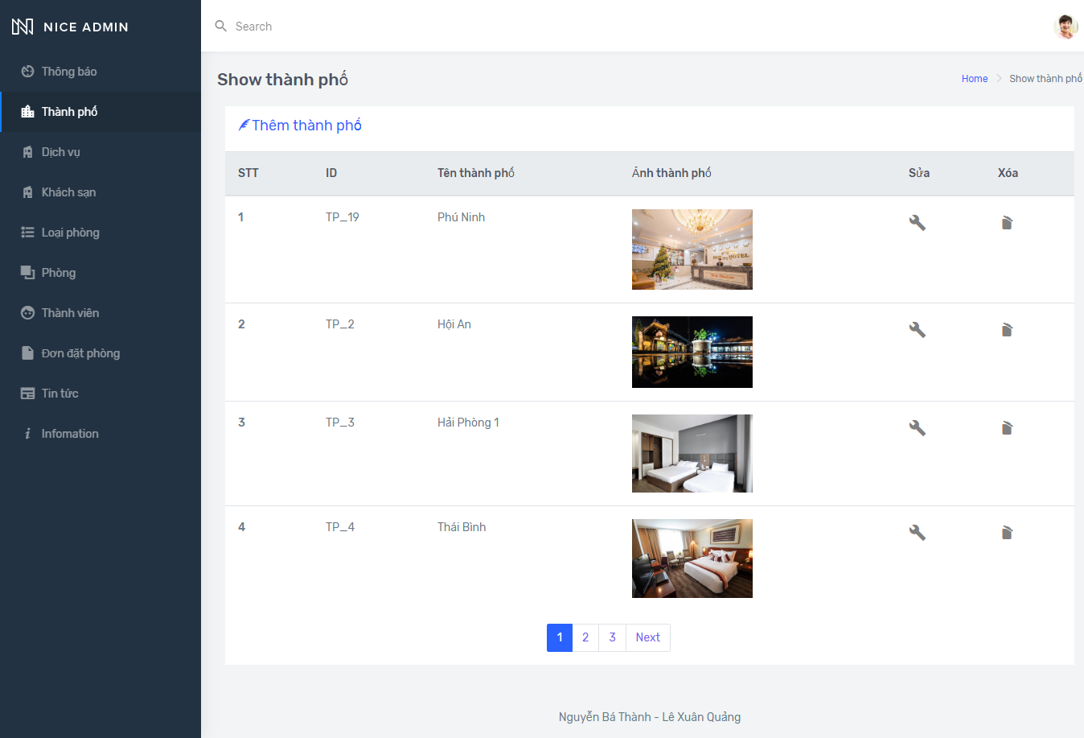

*Hình 4.19 Giao diện quản trị thành phố*

### 4.2.2 Quản trị dịch vụ

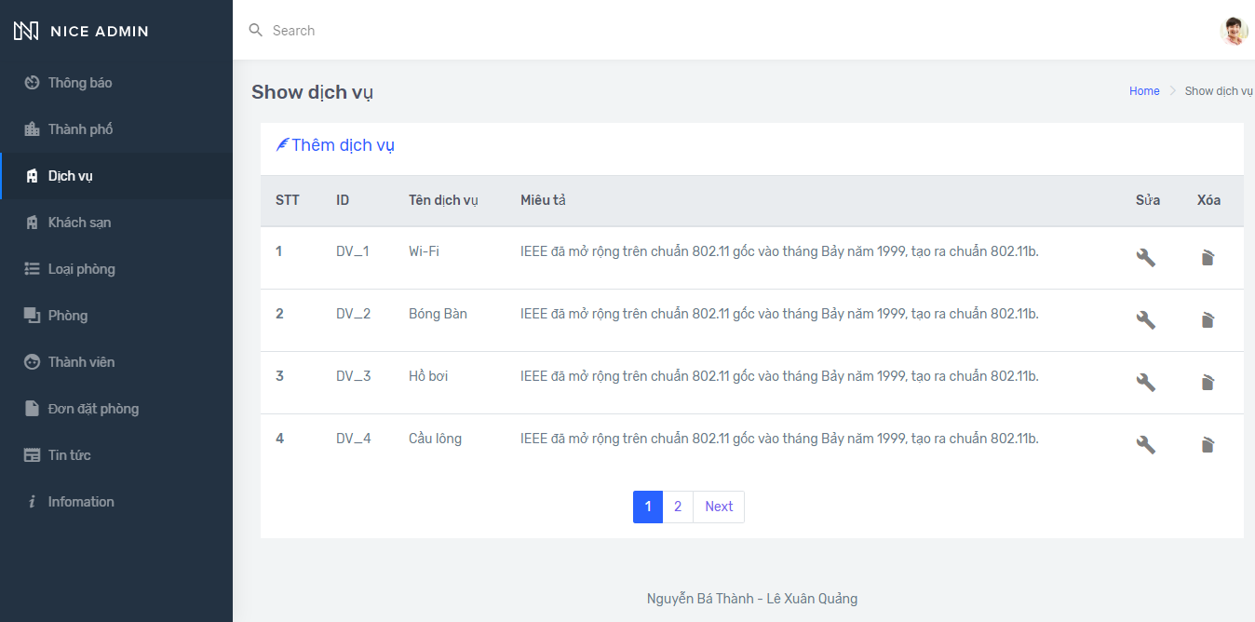

*Hình 4.20 Giao diện quản trị dịch vụ*

### 4.2.3 Quản trị khách sạn

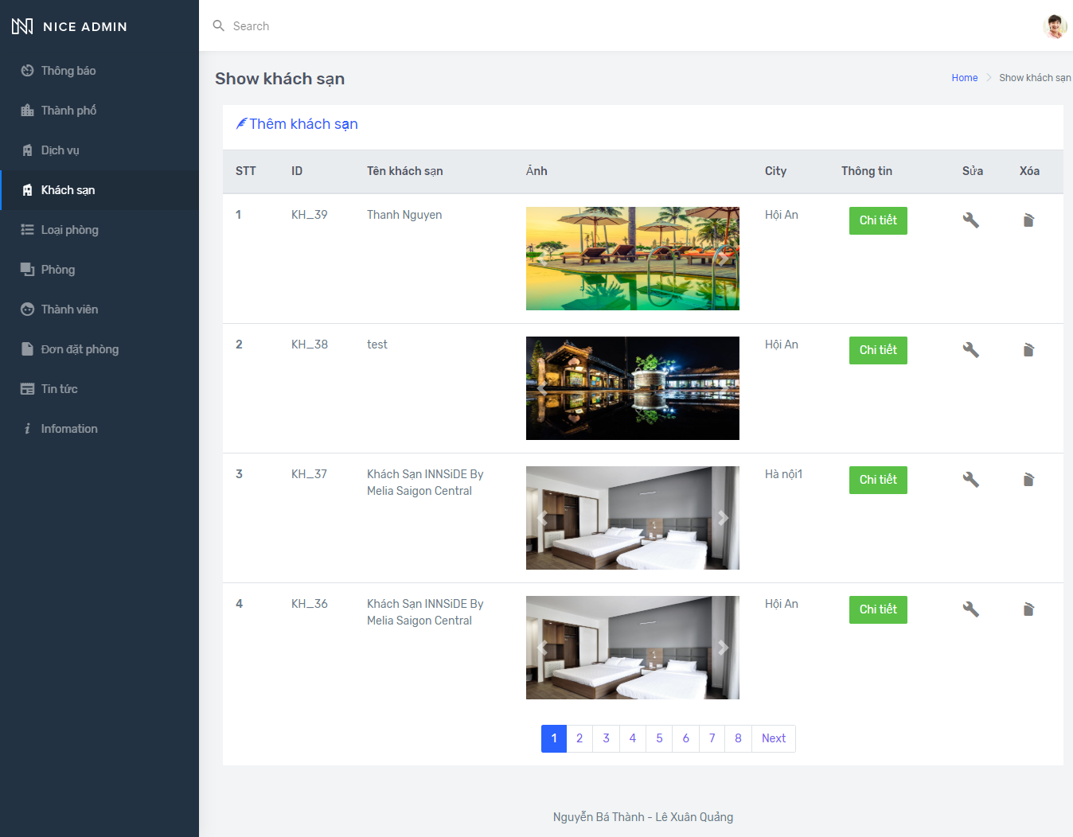

*Hình 4.21 Giao diện quản trị khách sạn*

### 4.2.4 Quản trị loại phòng

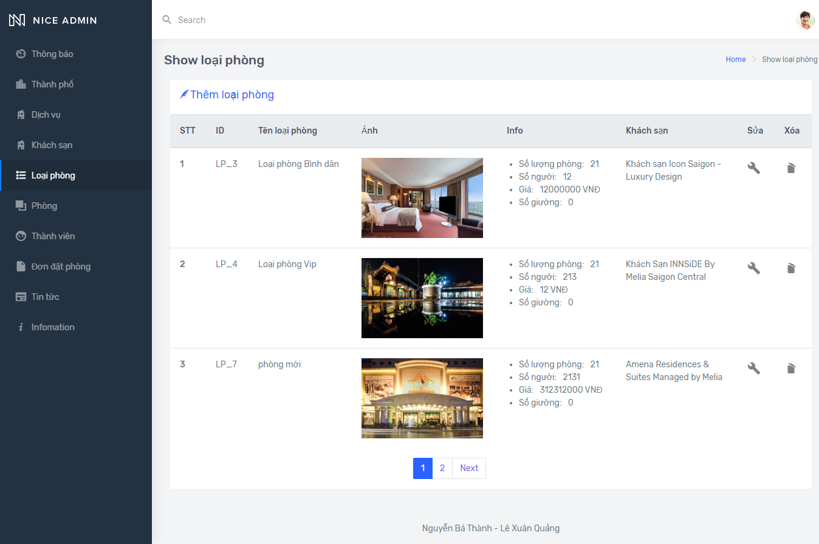

*Hình 4.22 Giao diện quản trị loại phòng*

### 4.2.5 Quản trị phòng

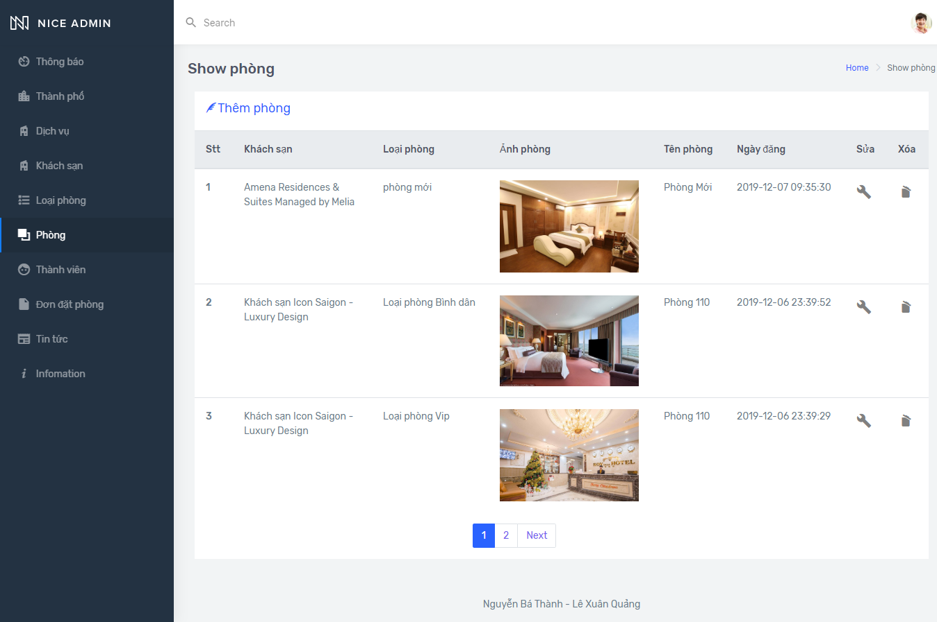

*Hình 4.23 Giao diện quản trị phòng*

### 4.2.6 Quản trị thành viên

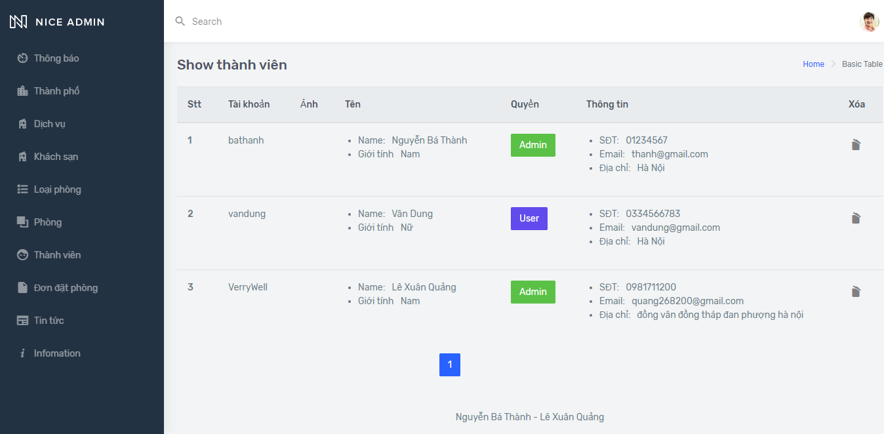

*Hình 2.24 Giao diện quản trị thành viên*

### 4.2.7 Quản trị đơn đặt phòng

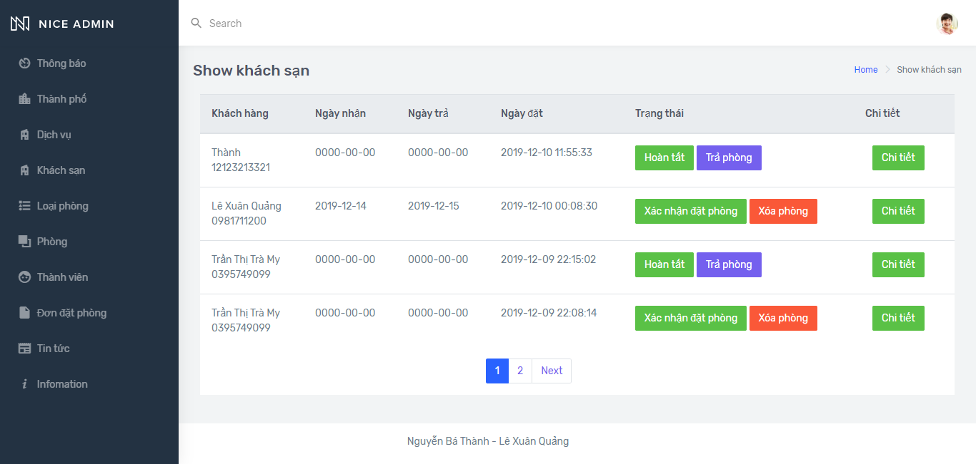

*Hình 4.25 Giao diện quản trị đơn đặt phòng*

### 4.2.8 Quản trị tin tức

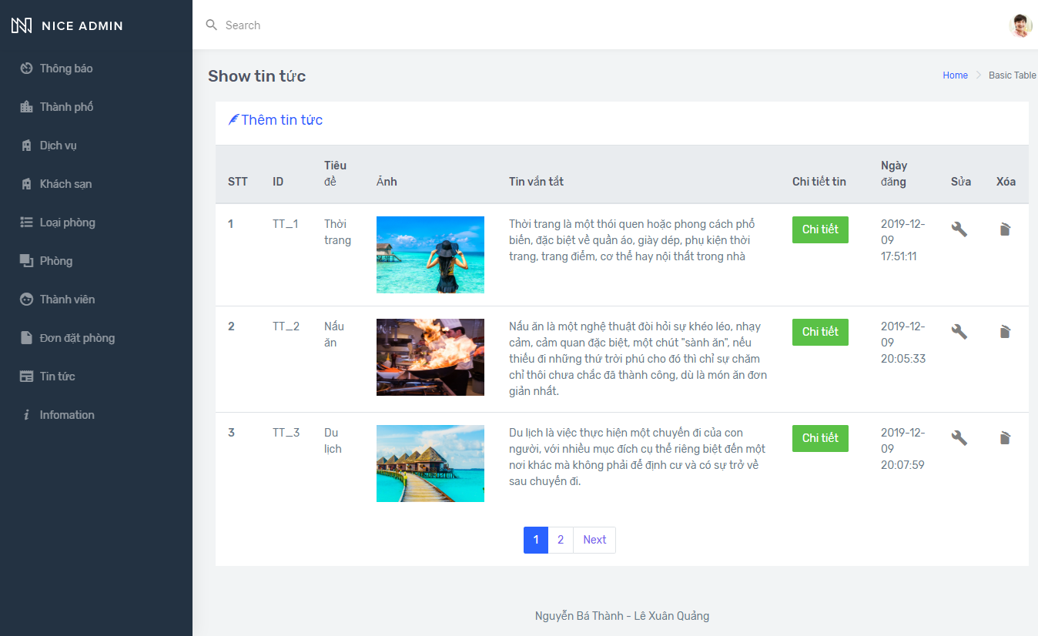

*Hình 4.26 Giao diện quản trị tin tức*

### 4.2.9 Quản trị infomation

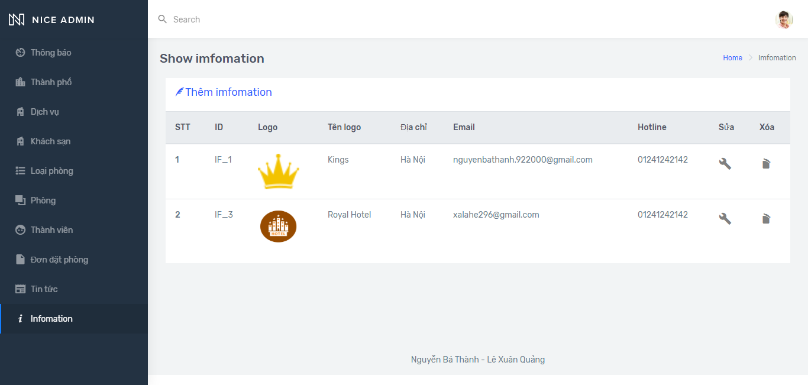

*Hình 4.27 Giao diện quản trị infomation*

# PHẦN 5. XÂY DỰNG CƠ SỞ DỮ LIỆU

## 5.1 Biểu đồ quan hệ

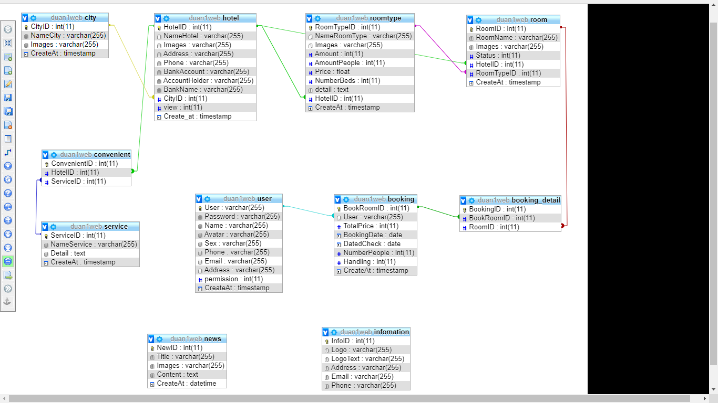

*Hình5.1 Biểu đồ quan hệ*

5.2 Thiết kế chi tiết các bảng

### 5.2.1 Bảng city

|  |  |  |  |  |  |  |
| --- | --- | --- | --- | --- | --- | --- |
| **No.** | **Name** | **Type** | **Length** | **Not null** | **Key** | **Ghi chú** |
| 1 | CityID | int | 11 | ✓ | PK | ID của thành phố |
| 2 | NameCity | varchar | 255 | ✓ |  | Tên thành phố |
| 3 | Images | varchar | 255 | ✓ |  | Ảnh thành phố |
| 4 | CreateAt | timestamp |  | ✓ |  | Thời gian |

### 5.2.2 Bảng hotel

|  |  |  |  |  |  |  |
| --- | --- | --- | --- | --- | --- | --- |
| **No.** | **Name** | **Type** | **Length** | **Not null** | **Key** | **Ghi chú** |
| 1 | HotelID | int | 11 | ✓ | PK | ID của khách sạn |
| 2 | NameHotel | varchar | 255 | ✓ |  | Tên khách sạn |
| 3 | Images | varchar | 255 | ✓ |  | Ảnh khách sạn |
| 4 | Address | varchar | 255 | ✓ |  | Địa chỉ khách sạn |
| 5 | Phone | varchar | 255 | ✓ |  | Số điện thoại |
| 6 | BankAcount | varchar | 255 | ✓ |  | Tài khoản ngân hàng |
| 7 | AcountHolder | varchar | 255 | ✓ |  | Tên chủ tài khoản |
| 8 | BankName | varchar | 255 | ✓ |  | Tên ngân hàng |
| 9 | CityID | int | 11 | ✓ | FK | ID của thành phố |
| 10 | View | int | 11 | ✓ |  | Lượt xem |
| 11 | Create_at | timestamp |  | ✓ |  | Thời gian |

### 5.2.3 Bảng roomtype

|  |  |  |  |  |  |  |
| --- | --- | --- | --- | --- | --- | --- |
| **No.** | **Name** | **Type** | **Length** | **Not null** | **Key** | **Ghi chú** |
| 1 | RoomTypeID | int | 11 | ✓ | PK | ID của kiểu phòng |
| 2 | NameRoomType | varchar | 255 | ✓ |  | Tên kiểu phòng |
| 3 | Images | varchar | 255 | ✓ |  | Ảnh kiểu phòng |
| 4 | Amount | int | 11 | ✓ |  | Số phòng |
| 5 | AmountPeople | int | 11 | ✓ |  | Số người |
| 6 | Price | float | 11 | ✓ |  | Giá kiểu phòng |
| 7 | NumberBeds | int | 11 | ✓ |  | Số giường |
| 8 | Detail | text |  | ✓ |  | Chi tiết |
| 9 | HotelID | int | 11 | ✓ | FK | ID của khách sạn |
| 10 | CreateAt | timestamp |  | ✓ |  | Thời gian |

### 5.2.4 Bảng room

|  |  |  |  |  |  |  |
| --- | --- | --- | --- | --- | --- | --- |
| **No.** | **Name** | **Type** | **Length** | **Not null** | **Key** | **Ghi chú** |
| 1 | RoomID | int | 11 | ✓ | PK | ID của phòng |
| 2 | RoomName | varchar | 255 | ✓ |  | Tên phòng |
| 3 | Images | varchar | 255 | ✓ |  | Ảnh phòng |
| 4 | Status | int | 11 | ✓ |  | Trạng thái |
| 5 | HotelID | int | 11 | ✓ | FK | ID của khách sạn |
| 6 | RoomTypeID | int | 11 | ✓ | FK | ID của kiểu phòng |
| 7 | CreateAt | timestamp |  | ✓ |  | Thời gian |

### 5.2.5 Bảng booking_detail

|  |  |  |  |  |  |  |
| --- | --- | --- | --- | --- | --- | --- |
| **No.** | **Name** | **Type** | **Length** | **Not null** | **Key** | **Ghi chú** |
| 1 | BookingID | int | 11 | ✓ | PK | ID đặt |
| 2 | BookRoomID | int | 11 | ✓ | FK | ID đặt phòng |
| 3 | RoomID | int | 11 | ✓ | FK | ID phòng |

### 5.2.6 Bảng booking

|  |  |  |  |  |  |  |
| --- | --- | --- | --- | --- | --- | --- |
| **No.** | **Name** | **Type** | **Length** | **Not null** | **Key** | **Ghi chú** |
| 1 | BookRoomID | int | 11 | ✓ | PK | ID đặt |
| 2 | User | varchar | 255 | ✓ | FK | Tên tài khoản |
| 3 | TotalPrice | int | 11 | ✓ |  | Tổng giá |
| 4 | BookingDate | date |  | ✓ |  | Ngày đặt |
| 5 | DatedCheck | date |  | ✓ |  | Ngày trả |
| 6 | NumberPeople | int | 11 | ✓ |  | Số người |
| 7 | Handling | int | 11 | ✓ |  | Trạng thái |
| 8 | CreateAt | timestamp |  | ✓ |  | Thời gian |

### 5.2.7 Bảng user

|  |  |  |  |  |  |  |
| --- | --- | --- | --- | --- | --- | --- |
| **No.** | **Name** | **Type** | **Length** | **Not null** | **Key** | **Ghi chú** |
| 1 | User | varchar | 255 | ✓ | PK | Tên tài khoản |
| 2 | Password | varchar | 255 | ✓ |  | Mật khẩu |
| 3 | Name | varchar | 255 | ✓ |  | Tên người dùng |
| 4 | Avatar | varchar | 255 | ✓ |  | Ảnh người dùng |
| 5 | Sex | varchar | 255 | ✓ |  | Giới tính |
| 6 | Phone | varchar | 255 | ✓ |  | Số điện thoại |
| 7 | Email | varchar | 255 | ✓ |  | Email |
| 8 | Address | varchar | 255 | ✓ |  | Địa chỉ |
| 9 | Permission | int | 11 | ✓ |  | Quyền |
| 10 | CreateAt | timestamp |  | ✓ |  | Thời gian |

### 5.2.8 Bảng service

|  |  |  |  |  |  |  |
| --- | --- | --- | --- | --- | --- | --- |
| **No.** | **Name** | **Type** | **Length** | **Not null** | **Key** | **Ghi chú** |
| 1 | ServiceID | int | 11 | ✓ | PK | ID của dịch vụ |
| 2 | NameService | varchar | 255 | ✓ |  | Tên dịch vụ |
| 3 | Detail | text |  | ✓ |  | Chi tiết |
| 4 | CreateAt | timestamp |  | ✓ |  | Thời gian |

### 5.2.9 Bảng convenient

|  |  |  |  |  |  |  |
| --- | --- | --- | --- | --- | --- | --- |
| **No.** | **Name** | **Type** | **Length** | **Not null** | **Key** | **Ghi chú** |
| 1 | Convenient ID | int | 11 | ✓ | PK | ID của tiện nghi |
| 2 | HotelID | int | 11 | ✓ | FK | ID của khách sạn |
| 3 | ServiceID | int | 11 | ✓ | FK | ID của dịch vụ |

### 5.2.10 Bảng news

|  |  |  |  |  |  |  |
| --- | --- | --- | --- | --- | --- | --- |
| **No.** | **Name** | **Type** | **Length** | **Not null** | **Key** | **Ghi chú** |
| 1 | NewsID | int | 11 | ✓ | PK | ID của tin tức |
| 2 | NameNews | varchar | 255 | ✓ |  | Tên tin tức |
| 3 | Images | varchar | 255 | ✓ |  | Ảnh |
| 4 | Briefly | Text |  | ✓ |  | Tin vắn tắt |
| 5 | Detail | text |  | ✓ |  | Tin chi tiết |
| 6 | CreatAt | timestamp |  | ✓ |  | Thời gian |

### 5.2.11 Bảng infomation

|  |  |  |  |  |  |  |
| --- | --- | --- | --- | --- | --- | --- |
| **No.** | **Name** | **Type** | **Length** | **Not null** | **Key** | **Ghi chú** |
| 1 | InfoID | int | 11 | ✓ | PK | ID của info |
| 2 | Logo | varchar | 255 | ✓ |  | Logo ảnh |
| 3 | LogoText | varchar | 255 | ✓ |  | Logo chữ |
| 4 | Address | varchar | 255 | ✓ |  | Địa chỉ |
| 5 | Email | varchar | 255 | ✓ |  | Email |
| 6 | Phone | varchar | 255 | ✓ |  | Số điện thoại |

# PHẦN 6. KẾT LUẬN

* Website của chúng em đã giải quyết được các vấn đề sau:

- Cập nhật, lưu trữ và có khả năng thay đổi thông tin của:

+ Thành phố.

+ Các dịch vụ.

+ Các khách sạn.

+ Thông tin loại phòng.

+ Thông tin phòng.

+ Thông tin thành viên.

+ Đơn đặt phòng.

+ Các tin tức.

+ Thông tin của website.

* Những vấn đề khó khăn chúng em gặp phải trong quá trình xây dựng website:

- Chưa bảo mật dữ liệu.

- Thiết kế còn sơ sài, chưa logic.